

Autores: CIOFS-FP Lombardia, IES El Palo, Richtpunt campus Oudenaarde, ROC Amsterdam

Future skills for a better life in Sustainable Salons es un proyecto europeo que pretende combinar las ideas sostenibles a través de la educación y la formación con ideas innovadoras dentro del sector.

Este proyecto ha sido financiado con el apoyo de la Comisión Europea. Esta publicación refleja únicamente las opiniones del autor, y la Comisión no se hace responsable del uso que pueda hacerse de la información aquí difundida.

Los socios del proyecto y asociados dentro de este programa son:

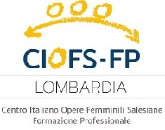****



© Proyecto Salón Sostenible 2023, Erasmus+ 2020-1-NL01-KA202-064515. Prohibida la reproducción total o parcial de este documento sin la autorización de Stivako (coordinador del proyecto) y de los autores.

Dirección de contacto:

[Stivako info@stivako](mailto:info@stivako.nl).nl

Página web del proyecto: [www.sustainable-salon.info](http://www.sustainable-salon.info)

Índice

1. Convertirse en un peluquero sostenible 4

1.1 ¿Cómo actuar de forma sostenible como peluquero? 4

1.2 ¿Cómo elegir al proveedor adecuado? 5

1.3 ¿Cómo elegir las materias primas? 7

1.4 Calculadora de la huella de carbono para peluquerías 11

1.5 El impacto de la huella de carbono de un peluquero 12

2. ENERGÍA 14

2.1 La energía en la peluquería I. 14

3. Agua 26

3.1 Contaminación del agua por peluqueros / contaminación del agua por puesto de trabajo 26

3.2 ¿Qué puede hacer una peluquería para afectar menos a los recursos hídricos? 29

3.3 Cómo medir la cantidad de agua utilizada en un salón de peluquería 30

4. Residuos 32

4.1 ¿Qué residuos produce una peluquería? 32

4.2 Productos alternativos más respetuosos con el medio ambiente 33

4.3 Los residuos de peluquería como recurso 34

5. MATERIAS PRIMAS 36

5.1 Nomenclatura Internacional de Ingredientes Cosméticos (INCI 36

5.2 Etiquetas y certificaciones en los cosméticos 37

5.3 Fichas de datos de seguridad de productos cosméticos 39

5.4 Materias primas utilizadas en un salón de peluquería 40

6. GESTIÓN 49

6.1 Gestión de almacenes 50

6.2 El almacén de una peluquería 52

6.3 ¿Qué es un pedido? 55

# Convertirse en peluquero sostenible

**Introducción a esta lección**

En esta lección, aprenderás a tomar decisiones empresariales conscientes que te ayudarán a gestionar tu salón de peluquería o barbería de forma sostenible.

Tomará conciencia del impacto que determinadas elecciones, sostenibles o no, tienen en su huella de carbono y de lo difícil que es encontrar las herramientas adecuadas para calcular ese impacto.

Precisamente por eso no sólo es importante creer en las cifras, sino sobre todo poner realmente de nuestra parte para preservar nuestro hermoso planeta. Para convertirte en un empresario sostenible, tienes que ser consciente de una serie de factores para tomar decisiones con conocimiento de causa en beneficio de tu negocio.

Debe pensar detenidamente en la elección de las materias primas con las que quiere trabajar, así como en los proveedores. ¿Cómo gestiona los residuos y qué normativa debe seguir en su país?

¿Cuál será el impacto de sus decisiones en el medio ambiente? Si lo ha pensado detenidamente, podrá tomar decisiones conscientes y con conocimiento de causa, teniendo en cuenta factores importantes como la legislación, las formas económicas y la elección de materiales y proveedores.

1.1 ¿Cómo actuar de forma sostenible como peluquero?

¿Quiere saber cómo hacer que su salón sea más respetuoso con el medio ambiente? En el sector de los salones de belleza, la ecología y la sostenibilidad se han convertido en palabras de moda en los últimos años, pero ser ecológico es algo más que una declaración de moda.

La belleza tiene un precio, y ahora mismo ese precio es demasiado alto para nuestro medio ambiente. La salud de nuestro planeta se ve afectada de forma significativa por los salones de peluquería y estética. Como empresarios, es nuestra responsabilidad dar ejemplo.

Sabemos que los tintes veganos para el pelo, los muebles neutros en carbono y la luz natural pueden resultar confusos, pero no dejes que eso te desanime o te lleve a la categoría de "demasiado difícil". Ser respetuoso con el medio ambiente es ahora más fácil que nunca.

Tenga en cuenta que incluso los pequeños ajustes pueden tener un gran impacto. Establecer rutinas sencillas y duraderas a las que usted y su personal puedan atenerse le ayudará a reducir su huella de carbono. Empieza ahora a tomar decisiones más ecológicas, ¡y tus clientes y el planeta te lo agradecerán!

Dese la oportunidad de establecer un presupuesto, organizar sus precios e investigar enfoques novedosos para descubrir el dinero oculto de su empresa.

**¿Qué significa ser "respetuoso con el medio ambiente" y por qué es importante para mi empresa?**

Reducir el daño medioambiental es la base de un comportamiento respetuoso con el medio ambiente. En su salón, spa o barbería, puede aplicar prácticas respetuosas con el medio ambiente siendo más consciente de cómo utiliza recursos como la energía y el agua.

¿Por qué son necesarios los salones ecológicos? En pocas palabras, ¡no hay razón para no hacerlo! Los salones ecológicos están ganando popularidad en todo el mundo. Ser ecológico tiene muchas ventajas que compensan con creces el esfuerzo necesario. No sólo ayudarás a que el medio ambiente sea más sano, sino que también ahorrarás dinero y conseguirás nuevos clientes. No está nada mal por unos sencillos hábitos nuevos, ¿verdad?

Las razones más importantes para considerar la sostenibilidad de los salones son las siguientes:

**Personas**

Ser ecológico es, sin lugar a dudas, una oportunidad para captar nuevos clientes. Podría aumentar exponencialmente su clientela: mujeres embarazadas, personas que valoran la sostenibilidad medioambiental a la hora de comprar y personas sensibles a los productos químicos sintéticos agresivos.

Muchos consumidores compran con frecuencia productos con iniciativas ecológicas, como envases reciclables o ingredientes producidos de forma ética o procedentes de fuentes sostenibles. Una forma estupenda de aumentar las ventas y las recomendaciones es incorporar estos productos a su negocio y promocionar las ventajas medioambientales entre los clientes. Esta es su oportunidad de destacar si sus rivales no han hecho más ecológicos sus salones.

**Beneficios**

La idea de que ser ecológico te costará una fortuna es uno de los errores más comunes. De hecho, estas prácticas ecológicas probablemente le ayudarán a ahorrar dinero. Fíjate bien. Si apagas las luces y desenchufas los aparatos que no utilizas, ahorrarás dinero en la factura de la luz, ¿verdad?

Esto indica que los gastos de funcionamiento acabarán disminuyendo. Arreglar los grifos que gotean en los lavabos o apagar las luces de las salas de tratamiento que están vacías le ayudará a ahorrar dinero y a proteger el medio ambiente.

¿Cómo son sus ventas al por menor? Los precios también son cada vez más competitivos a medida que aumenta la demanda de productos veganos, sin crueldad o respetuosos con el medio ambiente. ¡Felices ventas al por menor!

**Planeta**

Dado que los propietarios de salones de belleza son los principales responsables de los residuos, deberían aplicar prácticas empresariales más sostenibles porque el cambio climático es una preocupación creciente. Dado que el planeta B no existe, el uso de residuos y tóxicos en los tratamientos de belleza y peluquería (láminas capilares, plásticos, etc.) ha suscitado críticas. Afortunadamente, aún tenemos opciones para cambiar las cosas.



**Piensa en algunos cambios que puedas hacer rápidamente en el salón para ser más sostenible.**



**Lee el artículo en Internet. Hay algún cambio más en el que no hayas pensado?**

<https://www.appointfix.com/blog/how-to-have-an-eco-friendly-hair-salon.html>

1.2 ¿Cómo elegir al proveedor adecuado?

Las empresas hacen todo lo posible por presentarse como respetuosas con el medio ambiente, ya que los clientes están cada vez más concienciados. Aunque poner el acento en la sostenibilidad puede tener buenas intenciones, muchas empresas son culpables de "lavado verde" o "brillo verde", o de promocionarse como respetuosas con el medio ambiente mientras se limitan a cumplir las formalidades.

En la década de 1960, los hoteles empezaron a utilizar el término "lavado verde" cuando decían a los clientes que reutilizaran sus toallas, supuestamente para ahorrar agua y productos químicos, cuando la verdadera motivación era ahorrar dinero en el lavado de toallas.

Las empresas que practican el lavado verde pueden creer que están cosechando los beneficios de la percepción del cliente y la lealtad a la marca sin mejorar significativamente la sostenibilidad. Sin embargo, independientemente de si la empresa es B2B o B2C, si se revela la verdad, puede haber una reacción violenta significativa. Las empresas verdaderamente ecológicas emplean prácticas sostenibles en cada punto de decisión de sus operaciones, especialmente con sus proveedores. Afortunadamente, mejorar el medio ambiente y establecer redes de proveedores ecológicos no se excluyen mutuamente. Las empresas no tienen por qué elegir entre ser respetuosas con el medio ambiente y fiscalmente responsables.

"Los esfuerzos sostenibles a menudo ayudan a simplificar y racionalizar las operaciones de la cadena de suministro, lo que supone un beneficio económico tanto para los clientes como para los proveedores a través de precios más bajos y mejores niveles de servicio", escribió Rich Weissman, experto en compras y profesor universitario. De hecho, a menudo prevalece la alternativa ecológica menos costosa. La cadena de suministro y la sociedad salen ganando con el auge de la economía sostenible.

Las empresas pueden utilizar los ejemplos aquí expuestos para demostrar que sus prácticas "verdes" pueden resistir el escrutinio y tener un impacto significativo.

**Comunique los objetivos de sostenibilidad de su empresa al equipo de compras.**

El departamento de Compras siempre está buscando formas de demostrar su total alineación con los objetivos de toda la empresa. La oportunidad de hacerlo surge naturalmente de la sostenibilidad. Debido a los beneficios de la lealtad del consumidor, los objetivos de sostenibilidad suelen declararse públicamente. Como resultado, el departamento de compras tiene acceso a estos datos y puede asociarlos con determinadas prácticas de la cadena de suministro y de gestión del gasto. Los equipos de aprovisionamiento deben establecer políticas formales que muestren cómo se incorporan los objetivos de sostenibilidad a sus procesos de aprovisionamiento y gestión de proveedores, así como identificar y realizar un seguimiento de los avances en relación con métricas específicas de sostenibilidad, con el fin de evitar incluso la apariencia de lavado verde. Esto garantizará el cumplimiento de los objetivos.

**Sepa cómo cumplen sus proveedores actuales sus propios objetivos de sostenibilidad.**

La contratación debe ir más allá de la afirmación de un proveedor de que sus instalaciones o prácticas son sostenibles si el objetivo es tener un impacto medible en el medio ambiente. Se puede pedir a los proveedores que proporcionen objetivos y parámetros específicos de sostenibilidad, y el departamento de compras puede buscar pruebas de que se siguen estas políticas. Si es posible, visite las instalaciones del proveedor para observar de primera mano las prácticas de sostenibilidad. Esto es especialmente importante si el departamento de compras quiere atribuirse el mérito de hacer negocios con el proveedor porque es más respetuoso con el medio ambiente que sus rivales. Si un proveedor no respalda sus afirmaciones de sostenibilidad, la empresa compradora corre el riesgo de que le laven la cara.

**Centralice y consolide los datos de gastos ecológicos**.

Cualquier ecologista le dirá que incluso los pequeños ajustes pueden tener un impacto. Es absolutamente necesario que la empresa pueda consolidar el impacto total a lo largo del tiempo porque las contribuciones a la sostenibilidad pueden hacerse de forma distribuida por numerosos compradores y a través de numerosas compras de la empresa. Esto no sólo establece un círculo virtuoso, sino que también demuestra que el compromiso de la empresa con la sostenibilidad no es sólo un truco publicitario. Cuando los compradores son conscientes de que forman parte de un esfuerzo mayor y más exitoso, es más probable que utilicen un criterio similar en sus propias decisiones de compra empresarial.

**Ampliar las asociaciones con proveedores ecológicos/sostenibles mediante el seguimiento de las certificaciones y la experiencia pertinente en el maestro de proveedores o la red de proveedores.**

Muchos proveedores optan por obtener certificaciones interprofesionales porque la amenaza del lavado verde es muy importante. Estas certificaciones hacen que los esfuerzos de sostenibilidad sean más visibles y responsables, y dan a los responsables de compras más confianza en que las empresas de su red de proveedores son realmente respetuosas con el medio ambiente. Certificaciones como LEED, Green Business Bureau, Energy Star y normas como ISO 37101 e ISO 26000 son algunos ejemplos. Aunque es beneficioso exigir certificaciones y documentación basadas en la sostenibilidad, las compras son responsables de su mantenimiento. De este modo, la empresa compradora no se atribuirá accidentalmente logros que no se han conseguido si cambia la situación de un proveedor o caducan sus certificaciones.

**Fíjese en los proveedores de sus proveedores (también conocidos como proveedores de nivel 2, 3 o "n-nivel").**

Es posible que los proveedores de una empresa colaboren con otras empresas para aumentar su gasto real en proveedores sostenibles. Según Anne Titia Bove y Steven Swartz, de McKinsey, "la cadena de suministro de una empresa de consumo típica genera costes sociales y medioambientales mucho mayores que sus propias operaciones, ya que es responsable de más del 80% de las emisiones de gases de efecto invernadero y de más del 90% del impacto en el aire, la tierra, el agua, la biodiversidad y los recursos geológicos". Cuanto mayor sea la voluntad de una empresa de profundizar en la cadena de suministro, mayor será su impacto y mayores los resultados registrados.

La sostenibilidad, como ya se ha dicho, tiene el potencial de ser rentable, así como una fuente significativa de buena voluntad de marca y lealtad de los clientes. Los programas de sostenibilidad deben centrarse en algo más que hacer el bien para que tengan sentido; además, deben beneficiar a las comunidades y al medio ambiente por igual que a la empresa y sus accionistas. Incluso puede haber beneficios adicionales, como exenciones fiscales o programas de premios que reciben mucha atención, dependiendo de la industria o el sector en el que opere una empresa.

Al fin y al cabo, el objetivo es que las partes interesadas, los proveedores y los clientes alaben los esfuerzos de la empresa por ser ecológica y hacer del mundo un lugar mejor para vivir. Es responsabilidad de las empresas que implantan estos programas asegurarse de que tienen un impacto real más allá del lavado verde. A través del maestro de proveedores y la red de proveedores, aprovisionamiento tiene la oportunidad de gestionar estos esfuerzos de acuerdo con las metas y objetivos de la empresa, porque la conciencia ecológica se centra en la selección y las capacidades de los proveedores.



**¿Qué condiciones cree que debe reunir un buen proveedor?**



**Anote los datos de contacto de al menos 5 proveedores que cumplan sus criterios en la cuadrícula de la hoja de ejercicios.**

1.3 ¿Cómo elegir las materias primas?

Hay que entender qué significa ese término para seleccionar las materias primas adecuadas.

Aunque todas las materias primas proceden de la naturaleza, existen tres categorías en función de su origen.

1. A base de plantas y árboles: materiales como verduras, frutas, flores, madera, resina y látex se obtienen de plantas y árboles.
2. De origen animal: los materiales como el cuero, la carne, los huesos, la leche, la lana y la seda se obtienen de los animales.
3. Minería: los materiales como minerales, metales, petróleo crudo, carbón, etc. se obtienen extrayéndolos de la tierra.

Aparte de esto, una unidad de fabricación divide las materias primas en 2 categorías principales.

1.Materias primas directas : Las materias primas directas son el componente primario a partir del cual se fabrica un producto acabado. Por ejemplo, muebles como camas, mesas y sillas se fabrican directamente a partir de la madera. se crean El cuero utilizado para fabricar zapatos, bolsos, carteras y otros artículos es otro ejemplo.

2.Materias primas subsidiarias : Por el contrario, las materias primas indirectas son aquellas que se utilizan además de las directas para fabricar el producto final. Por ejemplo, los clavos, el barniz y la cola. utilizados en la fabricación de camas, sillas y otros muebles de madera. son materias primas indirectas. Del mismo modo, los colores, la tela del forro, las hebillas, los aros metálicos, las cremalleras, el pegamento, etcétera. Los zapatos, los bolsos y las carteras de piel se fabrican con materias primas indirectas.

Controlar la calidad de las materias primas (excipientes, componentes, etc.) utilizadas para fabricar un producto sanitario es tan importante como controlar la calidad de los principios activos farmacéuticos y del producto acabado.

Como parte de su sistema de calidad, la gestión de sus materias primas le ayudará a garantizar que su producto sanitario acabado cumple sus características de calidad. Es prudente implantar un sistema de este tipo en una fase temprana del desarrollo del producto e incorporarlo al diseño.

Consideraciones clave a la hora de seleccionar las materias primas:

* **¿Existen pruebas suficientes que garanticen la seguridad del material elegido y de sus subproductos?**

Por ejemplo, ¿es la materia prima "generalmente reconocida como segura" (GRAS) y se utiliza con frecuencia en la industria regulada? ¿Tiene problemas toxicológicos conocidos, como la posibilidad de provocar cáncer?

* **¿La materia prima provocaría alguna respuesta farmacéutica o se considera una sustancia inerte?**

¿Constituye un problema de interacción con su medicamento en el caso de los productos farmacéuticos? ¿Hace que su producto sea un producto combinado en lugar de un producto sanitario, lo que requiere diferentes requisitos y vías de regulación? En caso afirmativo, ¿existe algún otro agente que pueda ayudarle a evitar una vía más complicada?

* **¿Es limitado el suministro de este material?**

En caso afirmativo, ¿puede sustituirla otra materia prima? Si no es así, es fundamental garantizar el suministro de este material durante las fases clínica o de comercialización (firmando un contrato con el proveedor o encontrando un proveedor alternativo).

* **¿Es compatible el material con su producto final?**

Los excipientes, por ejemplo, pueden representar más del 90% del peso de un producto farmacéutico. Por tanto, evalúe la compatibilidad de los componentes que puedan influir en la calidad de la forma farmacéutica (como la dureza y la velocidad de disolución).

* **¿El ingrediente está disponible en calidad farmacopea o médica?**

En caso afirmativo, ¿cumple los requisitos de la jurisdicción en cuestión? En caso negativo, ¿puede utilizarse otro ingrediente en su lugar?

En conclusión, es necesaria una evaluación científica de la calidad, seguridad y eficacia del producto sanitario para garantizar que se eligen los materiales adecuados.

Implantar un sólido programa de gestión de proveedores para garantizar y controlar la calidad de las materias primas una vez finalizado el diseño del producto.

Por lo general, este programa debe basarse en las Buenas Prácticas de Fabricación (BPF). Algunas posibilidades son

1. Revisar el historial del proveedor, incluida cualquier información pertinente sobre su fiabilidad de fabricación.
2. Determinar la fiabilidad de los resultados consignados en los certificados de análisis (documento expedido por un proveedor para certificar la calidad y pureza de cada lote de producto).
3. Evaluación de la calidad de las materias primas mediante pruebas rutinarias
4. Realizar una auditoría de proveedores, si es necesario
5. Teniendo en cuenta la información obtenida a través de la comunicación permanente con los proveedores

**En resumen, conozca la cadena de suministro de la materia prima de su producto.**

Documente las medidas de seguridad que adopta en toda la cadena de suministro e identifique y reduzca los riesgos.



**¿Qué materias primas podrían utilizarse para qué fines en un salón?**

1. **¿Cómo reciclar los residuos?**

Como propietario o gerente de un salón de belleza, es su responsabilidad asegurarse de que su empresa sigue los procedimientos adecuados de eliminación de residuos. El cabello humano, por ejemplo, no es biodegradable y puede dañar el medio ambiente si se elimina de forma inadecuada.

Es responsabilidad legal de su salón gestionar, almacenar y eliminar adecuadamente los residuos de cabello humano. Dado que deben ser transportados y eliminados por un proveedor acreditado, será ilegal llevar el cabello humano a un vertedero local o deshacerse de él en casa.

En los salones de belleza se producen muchos tipos diferentes de residuos, y el tipo de tratamientos capilares y de belleza que se ofrecen suele ser un factor determinante. Para garantizar una eliminación adecuada y el reciclaje siempre que sea posible, todos los residuos deben almacenarse en contenedores separados. A veces también existe el riesgo de contaminación, sobre todo porque la mayoría de los tratamientos de peluquería implican partes del cuerpo.

Todos los salones generan algún tipo de residuo general como resultado de sus operaciones cotidianas, sus clientes y su personal. Debido a la naturaleza de los tratamientos, los productos utilizados y el tipo de salón que usted dirige, existen numerosos tipos adicionales de residuos de salón. Para un almacenamiento y una eliminación adecuados, es esencial saber en qué consiste cada tipo de residuo.

Algunos de los principales tipos de residuos de salón y ejemplos que probablemente producirá son:

* Residuos generales: Perchas rotas, pelos y envases de alimentos no reciclables.
* Residuos clínicos: Tiras de cera, bastoncillos de algodón, compresas y fluidos corporales.
* Residuos punzantes: Agujas de tatuaje y acupuntura, cuchillas, bolígrafos de micropigmentación
* Residuos químicos: Algunos productos de limpieza y botellas
* Reciclado de plásticos: Envases de productos, botellas de bebidas y botellas de champú
* Reciclaje de papel: Periódicos y revistas, recibos y facturas

Es esencial que su organización haga uso de los tipos de cubos adecuados para almacenar todos los residuos antes de su recogida y eliminación, con el fin de garantizar el reciclaje y la correcta eliminación de los residuos del salón. Al tratar con objetos punzantes y otros tipos de residuos clínicos, la contaminación es una amenaza real, y esto ayuda a reducir la probabilidad de que se produzca.

En el punto donde se generan los residuos, la mayoría de los salones de belleza y peluquerías disponen de pequeñas papeleras y bolsas en sus salones. A continuación, puede colocar papeleras de salón más grandes en el exterior o en una zona segura alejada de las áreas de tratamiento para recoger los residuos antes de transportarlos a una instalación cercana para su reciclaje o eliminación.

Descubra algunos cubos y bolsas de basura habituales en los salones de belleza para su negocio:

* Contenedor con ruedas de 120L: Un pequeño contenedor de dos ruedas para almacenar dos o tres bolsas de basura general y reciclaje mixto seco.
* Cubos de basura: Las tapas de distintos colores indican los tipos de cuchillas, agujas y jeringuillas que debe almacenar de su salón de belleza
* Bolsas para residuos infecciosos clínicos: Bolsas de basura naranjas para mascarillas, guantes, toallitas y apósitos contaminados de su salón.

Es esencial disponer de un plan eficaz para la gestión de residuos del salón de belleza si quiere asegurarse de que cumple sus obligaciones, almacena todo tipo de residuos de forma segura y se encarga de su correcta eliminación. Reducir, reutilizar y reciclar todos los residuos que puedas forma parte de tu responsabilidad con el medio ambiente como propietario de un salón de belleza.

Encontrar formas de reducir la producción de residuos forma parte de una buena gestión. Si deposita los residuos del salón de belleza en los cubos, bolsas y contenedores adecuados, se asegurará de reciclar la mayor cantidad posible. Para asegurarse de que los residuos del salón se retiran y eliminan de forma adecuada y legal, debe encargarse de que los retiren empresas de transporte de residuos autorizadas.

Dependiendo del tipo de residuos producidos, pueden ser necesarios distintos métodos de eliminación de residuos del salón. Esto determina el tipo de bolsa, contenedor o cubo de residuos que debe utilizarse para su almacenamiento, la frecuencia con la que deben retirarse de su salón y el método de eliminación en la instalación de residuos.

Para deshacerse correctamente de los residuos del salón, normalmente sólo tiene que hacer unas pocas cosas en su salón. Para deshacerse de los residuos del salón, siga estos sencillos pasos:

* Cuando produzcas cualquier tipo de residuo, guárdalo en una bolsa o contenedor adecuado para el salón, teniendo en cuenta cualquier restricción de peso.
* Organice la recogida de los cubos de basura de su salón en un lugar conveniente, a una hora y en una fecha que se ajusten a su negocio y a la cantidad de residuos que genera.
* Sus contenedores serán llevados a una instalación cercana para su correcto reciclaje y eliminación por parte de transportistas de residuos autorizados.



**¿Qué residuos generan los salones de belleza? Haz un resumen.**

Las peluquerías generan una gran variedad de residuos, además de cabello humano. Comprobemos si su lista está completa o no.

* Papel de aluminio, productos químicos y tinte para el pelo
* Tijeras viejas, botes de aerosol, botellas de champú y productos de peluquería
* Planchas, secadores y aparatos de peluquería viejos
* Recibos
* Envases, productos de limpieza, vasos de plástico, revistas y periódicos
* Tiras de cera, almohadillas, bastoncillos de algodón
* Contenedores sanitarios

Teniendo en cuenta el volumen de residuos que genera un salón de belleza, es necesario desarrollar estrategias de reciclaje.

**¿Cómo se eliminan estos residuos?**

La forma en que deben almacenarse y eliminarse los distintos tipos de residuos se rige por la legislación, que establece un marco para la eliminación de residuos. Para evitar la contaminación, los residuos de los salones pueden dividirse en distintas categorías, cada una de las cuales tiene sus propias normas de almacenamiento y eliminación.

**Residuos generales en peluquerías**

Esto puede incluir cualquier cosa que no encaje en ninguna de las otras categorías, como restos de comida, envases que no se pueden reciclar, recibos de la caja registradora e incluso recortes de pelo. Una empresa de recogida de residuos de confianza podrá recoger este tipo de residuos de salón si se recogen en bolsas de basura y se depositan en contenedores.



**¿Puede nombrar una empresa de eliminación de residuos de confianza donde vive?**

1.4 Calculadora de la huella de carbono para peluquerías

Como peluquero, tendrá que utilizar una gran variedad de productos, todos los cuales repercuten en el medio ambiente con el paso del tiempo. Los fabricantes de productos y servicios están empezando a plantearse formas de reducir el daño que sus productos causan al medio ambiente a medida que son más conscientes de estos efectos. Sin embargo, necesitan saber cuál es la huella de carbono antes de poder tomar medidas para reducirla.

Todo bien o servicio, al igual que las personas, tiene una huella de carbono que puede medirse. La cantidad total de gases de efecto invernadero producidos durante la producción, uso y eliminación de un producto es su huella de carbono.

Hay una "cesta de seis" gases de efecto invernadero que deben medirse para calcular la huella de un producto. Son los siguientes

* Dióxido de carbono (CO₂)
* Óxido nitroso (N₂O)
* Metano (CH₄)
* Hidrofluorocarburos (HFC)
* Perfluorocarburos (PFC)
* Hexafluoruro de azufre (SF₆)

**Crear una calculadora para peluqueros**

En el nivel 1 analizaste tu propia huella de carbono y diste soluciones para mejorar tus resultados. También pusiste en marcha una campaña para concienciar a los peluqueros de su impacto ecológico, basándote en la huella de carbono de su negocio.



**¿Puede recordar algunas medidas que podría adoptar un peluquero para reducir su huella de carbono?**

**Si necesita inspiración, vea el vídeo:** [**https:**](https://www.youtube.com/watch?v=cr-tJ5TqoM4&t=179s)**//www.youtube.com/watch?v=cr-tJ5TqoM4&t=179s**

En Internet encontrarás montones de tests para calcular tu huella de carbono. Pero, ¿hay alguno específico para peluqueros?

De hecho, es muy difícil encontrar una buena calculadora. Así que vamos a hacer nuestra propia prueba.



**Trabajen en parejas de cuatro.**

**¿Qué normas deben incluirse en el examen? ¿Cómo calificará las normas?**

**Crea una prueba sencilla en Excel. Asegúrate de que sea práctica y fácil de usar. Deja que la prueba en Excel te inspire. Presenta tu prueba al resto de los grupos. Discute los resultados.**

1.5 El impacto de la huella de carbono de un peluquero

El cliente de hoy tiene más opciones que nunca. De ello se han derivado numerosos resultados positivos, como la creación de más puestos de trabajo, empresarios e innovaciones revolucionarias en los productos. Sin embargo, no ha habido un equilibrio entre el crecimiento de la industria y su impacto en el medio ambiente. Es imposible describir adecuadamente el impacto que la industria de la belleza tiene sobre el medio ambiente en un solo artículo. Algunos ejemplos son la contaminación por microplásticos, las complicadas cadenas de suministro internacionales y el derroche de envases. Algunos datos impactantes son:

**Ingredientes tóxicos**

* Se ha demostrado en laboratorio que la oxibenzona de los protectores solares es tóxica para los arrecifes de coral y la vida marina.
* Los compuestos orgánicos volátiles (COV) de las fragancias, lacas para el pelo y desinfectantes de manos contribuyen al smog y a la contaminación atmosférica, creando la misma cantidad de vapores químicos que el petróleo de los vehículos (a pesar de que se quema 15 veces más petróleo como combustible).
* El uso notorio de aceite de palma en más del 70% de los cosméticos ha provocado más del 5% de la deforestación tropical‍.

**Envases y huella de carbono**

* Las toallitas húmedas y las mascarillas, una mezcla de tela y plástico, eran responsables de más del 93% de los atascos en alcantarillas y de los daños a la vida marina en el Reino Unido antes de COVID-19. Existen estadísticas similares en todo el mundo, principalmente en Norteamérica y Europa.
* El uso mundial de productos de belleza genera más de 120.000 millones de unidades de envases al año.
* Además del impacto del propio envase, está el impacto de la energía utilizada en la producción y la huella de carbono del transporte de ingredientes y productos acabados. Desde COVID-19, el aumento de los desinfectantes personales ha agravado el problema al hacer que la gente tire constantemente toallitas húmedas, servilletas y productos químicos. Durante la COVID-19, muchos estados de Estados Unidos registraron un aumento de al menos 100 toneladas de toallitas húmedas en los vertederos.

Algunos de los efectos negativos de la creciente industria cosmética son la contaminación atmosférica, las emisiones de carbono, la contaminación del agua, la extinción de la vida marina, la deforestación y el smog.

Los productos deben diseñarse teniendo en cuenta la asequibilidad y la funcionalidad para integrar la sostenibilidad. La sostenibilidad es importante para los clientes, pero tampoco renunciarán a ella para tomar esa decisión. Para ayudar a un mayor número de clientes a adoptar soluciones ecológicas, la transparencia y la educación sobre los productos serán esenciales.

**‍Lavado en verde**

La práctica de comercializar bienes y servicios con características ecológicas pero que no hacen honor a esas afirmaciones se conoce como "lavado verde". El lavado verde de productos nunca ha sido tan fácil gracias al auge de las marcas en línea y el marketing digital. Para destacar como una marca auténtica y verdaderamente sostenible, la transparencia y la educación exhaustiva vuelven a ser los factores más importantes.



**Diseña un cartel para exponer en el que se indique el posible impacto de la huella de carbono de una peluquería.**

**El cartel debe ser vistoso y llamativo, y explicar claramente qué se necesita y por qué. El diseño ganador se plasmará en un cartel que se expondrá en la zona adecuada del centro.**   
  
**Conclusión**

Que es importante tener una noción de lo que significa la sostenibilidad ya debería estar claro. Que es aún más importante saber qué significa la sostenibilidad para tu profesión de peluquero o barbero debería estar claro. Por eso es vital que, si quieres emprender un negocio en el futuro, pienses de forma sostenible y sepas qué impacto puede tener el ejercicio de tu profesión en el medio ambiente. Los pequeños ajustes pueden marcar una inmensa diferencia.

**Fuentes**

<https://www.gettimely.com/the-source/salon-sustainability/>

https://www.supplychainbrain.com/blogs/1-think-tank/post/31677-how-to-choose-eco-conscious-suppliers-effectively

<https://www.cin7.com/industry-terms/raw-materials/>

<https://www.businesswaste.co.uk/hair-salon-waste-disposal/>

<https://ecohairandbeauty.com/carbon-footprint-calculator/>

chrome-extension://efaidnbmnnnibpcajpcglclefindmkaj/https://www.sustainabilityexchange.ac.uk/files/college_education_for_sustainable_development_hairdressing_workbook_-_student.pdf

https://www.onova.io/innovation-insights/the-beauty-industry-sustainability-problem

# ENERGÍA

2.1 La energía en la peluquería I.

Esperamos que la unidad anterior te haya ayudado a entender qué es la energía y de dónde viene. También hemos intentado aclarar algunos conceptos como las diferencias entre energías renovables y energías limpias y cómo todos podemos hacer pequeños gestos para ahorrar y mejorar así el medio ambiente. Recuerda que lo primero que aprendemos es lo que hacemos en nuestras casas y por eso, si hemos conseguido concienciarte de la importancia de ahorrar energía en tu día a día, estamos seguros de que también harás lo mismo en tu peluquería.

Como peluquero profesional, tienes la gran responsabilidad y oportunidad de ser lo que se denomina un "agente dinámico de transformación energética", no sólo por las medidas que puedes incorporar en tu salón con el correspondiente beneficio para ti mismo, sino también por el ejemplo de buenas prácticas y medidas sostenibles que puedes ofrecer a tus clientes y empleados.

Para ayudarte en esta tarea, en este tema vas a conocer las condiciones para el uso eficiente de los sistemas energéticos que se encuentran habitualmente en los centros de trabajo, así como técnicas para mejorar los hábitos de consumo de los trabajadores, concienciándoles y responsabilizándoles con el medio ambiente. En definitiva, vamos a ofrecerte algunas pautas para que tu peluquería se convierta en una organización más limpia y eficiente energéticamente.



1. Proveedores de energía
2. Reducción del consumo en el salón.
   1. Iluminación.
   2. Herramientas y útiles (¿batería o enchufe?)
   3. Electrodomésticos.
   4. Aire acondicionado.
   5. Calentamiento de agua.
3. **PROVEEDORES DE ENERGÍA**

Como ya sabe, la energía verde, también conocida como energía limpia, es una energía no contaminante que procede de recursos inagotables proporcionados por la naturaleza, por lo que está ganando progresivamente importancia ya que, al no producir emisiones contaminantes, ayuda a combatir el cambio climático.

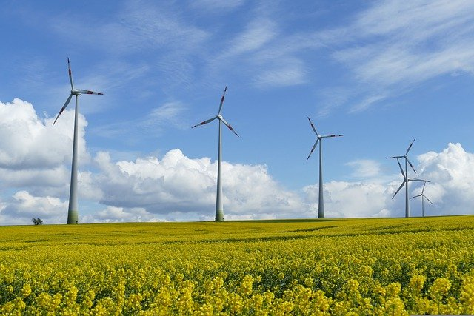

Esta energía es generada y vertida a la red general de distribución eléctrica, donde no se distingue realmente de la energía que no es de origen renovable. Por ello, es el comercializador el que garantiza su origen al estar obligado a entregar al usuario el Certificado de Garantía de Origen de la electricidad, expedido por la Comisión Nacional de los Mercados y la Competencia (CNMC).

La garantía de origen certifica que una cantidad determinada de kilovatios hora (kWh) de electricidad ha sido generada mediante energías renovables. Así, para garantizar a los usuarios que la energía que van a consumir en sus hogares es verde, se creó en el marco europeo el Sistema de Garantía de Origen y Etiquetado de la Electricidad.



Pero, ¿cómo elegir el mejor proveedor de electricidad para mi salón entre las opciones disponibles?

**SELECCIÓN DEL PROVEEDOR DE ENERGÍA**

Para elegir al proveedor más adecuado, hay que tener en cuenta una serie de factores importantes. Obviamente, el precio será el factor determinante, pero también hay que tener en cuenta otra serie de factores.

Para simplificar el proceso de selección, he aquí algunos puntos fundamentales a tener en cuenta para hacer una elección inteligente que satisfaga todas sus necesidades:

**Analizar el perfil de las opciones disponibles:** en general, hay que valorar las características de los proveedores, teniendo en cuenta su posición, actividad, trayectoria, prestigio, estándares de calidad, tecnología e infraestructura y capacidad de respuesta ante contingencias. No está de más conocer la opinión de otras empresas o clientes que hayan trabajado con ellos.

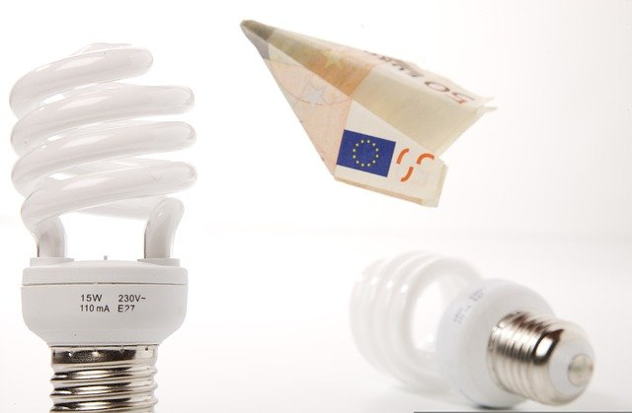**Calcula tu consumo energético:** es fundamental evaluar cómo utilizas la energía y si tu tasa de consumo se ajusta a la media según las características de tu negocio. En una peluquería, el consumo suele ser elevado, pero compáralo con años anteriores y valora si se ha mantenido, ha aumentado o ha disminuido en proporción al volumen de negocio. Sea cual sea tu caso, más adelante veremos medidas para reducir el consumo y, por tanto, el gasto que se paga habitualmente.

**Compare las tarifas de distintas compañías:** el precio suele ser el criterio de selección más importante. Determinar su consumo medio anual le permitirá calcular la tarifa que pagaría con otras compañías. Valora también aspectos como las opciones de pago y los posibles descuentos que te ofrezca el proveedor, pero estudia siempre con detenimiento las condiciones de los distintos contratos, asegurándote de que incluyen todos los posibles suplementos o impuestos.

**Sea crítico con la calidad y el servicio posventa:** En el mercado de la energía, como en cualquier otro, de nada sirve un proveedor de bajo precio si sus productos o servicios no son de calidad. Pero, tan importante como la calidad o el precio y el prestigio, es el servicio postventa. Estudie las garantías, el asesoramiento recibido, la respuesta del servicio técnico y, muy importante, la atención al cliente y el apoyo cuando lo necesite.

**Valorar la filosofía corporativa sobre sostenibilidad y sus principios éticos:** a la hora de decidirnos por un proveedor, conociendo el impacto ambiental del uso de la electricidad, debemos priorizar también la protección del medio ambiente y la conservación de los recursos naturales eligiendo comercializadoras que distribuyan energía verde, con la que el consumo energético será mucho más limpio y menos contaminante.

En resumen, además de las ventajas económicas y de servicio que ofrecen los proveedores, los beneficios añadidos de las energías verdes son:

* Rentabilidad
* Fácil mantenimiento
* Independencia energética (no dependencia de la compra a terceros)
* Eficiencia energética
* Sostenibilidad
* Protección del medio ambiente
* Conservación de los recursos naturales (energía obtenida de fuentes inagotables)

Debe tener en cuenta que las empresas más potentes del mercado ya ofrecen tarifas de energía verde a sus clientes, a pesar de seguir utilizando fuentes no renovables. Además, hay pequeños proveedores especializados en energía verde que no ofrecen ningún otro producto no sostenible. Una última opción serían las cooperativas de energía renovable, por las que hay que pagar una cuota mensual para formar parte de la organización.

1. **REDUCCIÓN DEL CONSUMO EN EL SALÓN**

Durante demasiado tiempo, empresa y medio ambiente han sido conceptos opuestos y ésta es una de las causas del cambio climático que hoy sufrimos claramente. Por ello, es necesario aplicar medidas "ecoeficientes" para lograr lo que llamamos "desarrollo sostenible", es decir, conseguir reducir el impacto ambiental manteniendo el nivel de producción.

Para conseguirlo es necesario, entre otras medidas, reducir el consumo en numerosos ámbitos, siendo el energético uno de los más significativos y con el que, a poco que seamos conscientes, podemos incidir a todos los niveles, uno de los cuales, nada desdeñable, es el ahorro económico que se puede conseguir.

Los frentes iniciales en los que trabajar para mejorar el rendimiento eléctrico de nuestro salón serán:

1. Iluminación.
2. Herramientas y útiles (¿batería o enchufe?)
3. Electrodomésticos.
4. Aire acondicionado.
5. Calentamiento de agua.
6. **ILUMINACIÓN**

Una de las principales áreas de consumo del salón en la que se pueden introducir cambios para mejorar la eficiencia es la iluminación. La reducción del consumo puede abordarse desde varios frentes y con distintos métodos. A continuación se mencionan algunos de los más importantes:

**Aprovechamiento de la luz natural:** utilizar la luz solar siempre que sea posible es fundamental, para lo que se recomienda la instalación de ventanas y/o claraboyas, así como paneles de cristal transparente o translúcido para separar espacios y utilizar espejos para multiplicar la luz, aprovechando así al máximo la luz solar. El mismo concepto se aplica a las ventanas y/o escaparates, que deben estar libres de obstáculos, evitando cortinas u otros elementos que impidan el paso de la luz.

Si no se desea una transparencia total, puede utilizarse vidrio mate grabado al ácido, aunque sería aconsejable colocar las zonas mates estratégicamente, ya que el flujo luminoso se ve ligeramente reducido por ellas.

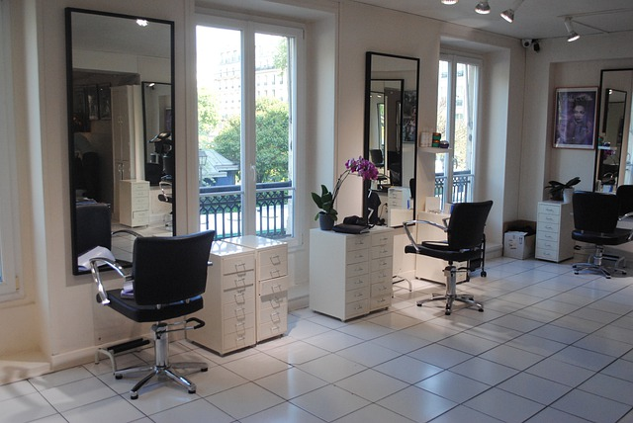

La única excepción a esta regla es en climas especialmente cálidos, ya que aumentaría el consumo de aire acondicionado.

**Decoración y pintura:** las paredes e incluso los muebles deben ser de colores claros para reflejar la luz, ya que la pintura o los muebles oscuros absorben mucha energía.

Volumétricos**:** en zonas carentes de iluminación natural, como baños, pasillos o almacenes, sería interesante instalar volumétricos para detectar el movimiento y evitar que permanezcan encendidos mientras no se utiliza la zona.

**Iluminación artificial:** considerando que a pesar de la disponibilidad y uso de luz solar en la habitación, el uso de bombillas en muchos casos es inevitable, se debe considerar el uso de luces LED ya que su consumo es mucho menor y su duración mucho mayor. Estas bombillas también deben colocarse cerca y/o orientadas hacia los espejos para que reflejen la luz, duplicando su rendimiento. Un dato interesante es que una bombilla incandescente de 100 W que funcione durante 50 días emite 43 kg de CO2 a la atmósfera, mientras que una LED similar sólo emite 5 kg.

**Luces inteligentes:** una opción interesante es el uso de luces inteligentes que detectan la cantidad de luz ambiental y se autorregulan para alcanzar una potencia lumínica prefijada, de modo que funcionarían al máximo en ausencia total de luz y se regularían para apagarse en función de la intensidad de la luz natural.

**Limpiar las** lámparas**:** puede parecer una tontería, pero es fundamental, ya que el nivel de iluminación desciende si las luminarias están sucias, lo que puede provocar que se enciendan más puntos de luz, algo totalmente innecesario cuando se fomenta la limpieza periódica.

1. **HERRAMIENTAS... ¿A PILAS O CON ENCHUFE?**

A lo largo de los años, la "modernización" de los equipos ha implicado la eliminación de los cables, algo que puede parecer cómodo a primera vista pero que es extremadamente perjudicial para el medio ambiente, ya que las baterías no sólo están fabricadas con elementos y sustancias tóxicas, sino que todo lo que funciona con baterías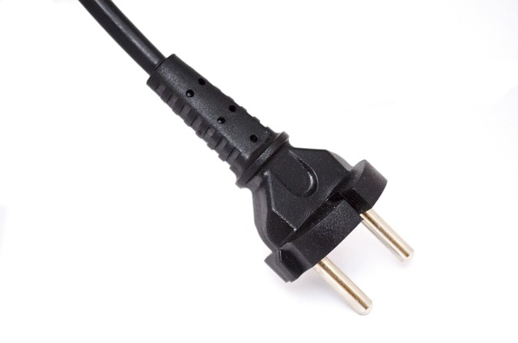 tiene una vida útil mucho más corta, lo que implica más residuos y la necesidad de renovar los equipos, generando residuos que se degradan y tienen un alto poder contaminante.

Esto es aplicable a multitud de equipos, en cuya compra deberíamos plantearnos si el coste medioambiental merece la pena por el beneficio obtenido (como ya hemos dicho, no). Y en este saco podemos incluir multitud de equipos, los utilizados en peluquerías como las máquinas cortapelos u otros como aspiradoras, relojes inteligentes, etc.

En este sentido, los únicos artículos que funcionan con pilas que se salvan son los portátiles, ya que su tecnología ha evolucionado tanto que, de media, consumen entre un 80 y un 90% menos que los ordenadores de sobremesa, lo que se traduce en un importante ahorro y en menores emisiones de CO2. De hecho, el ordenador de sobremesa más eficiente sigue consumiendo 10 veces más que muchos portátiles.

1. **PEQUEÑOS Y GRANDES ELECTRODOMÉSTICOS**

En un salón de peluquería podemos encontrar numerosos aparatos eléctricos, llamamos pequeños electrodomésticos a los que van desde los clásicos utensilios enchufables como planchas, secadores de pelo o similares, hasta cafeteras o microondas. Entre los grandes electrodomésticos están las lavadoras, las secadoras y los frigoríficos, por ejemplo.

La compra o renovación de cualquiera de estos aparatos, especialmente los grandes electrodomésticos, pero también los pequeños, ya que son inversiones para el trabajo, son decisiones importantes que no sólo deben basarse en el diseño o las prestaciones de los diferentes aparatos, sino que también deben considerar la eficiencia energética como un criterio de selección decisivo.

En primer lugar, si vas a renovar o comprar, plantéate si realmente lo necesitas. Evitar el consumo innecesario y/o excesivo es esencial para paliar la crisis climática. Haz una lista real de tus necesidades: con qué frecuencia se va a utilizar, qué necesidades vamos a cubrir, cuánto tiempo queremos que dure, de cuánto espacio dispones, etc. Por último, elige un electrodoméstico sostenible y respetuoso con el medio ambiente y, a ser posible, que disponga de inteligencia artificial, ya que la domótica puede ayudar a reducir la factura energética.

Pero, ¿cómo determinar si un electrodoméstico es eficiente desde el punto de vista energético? Hace 25 años que los organismos de consumo de la UE crearon la etiqueta energética, que es una identificación basada en una serie de controles técnicos y certificaciones que permite a los consumidores conocer el grado de eficiencia energética de cada electrodoméstico. La normativa europea obliga a los distribuidores a exhibir la etiqueta.

¿Cómo leer esta etiqueta? Antes se organizaban en 7 niveles, de la A a la D, y dentro de la A había 3 categorías, siendo la A+++ la etiqueta más eficiente.

Por lo tanto, los electrodomésticos se clasificaron de la siguiente manera:

* A+++, A++ y A+, de color verde, para aparatos con un alto nivel de eficiencia.
* A y B, en naranja y amarillo para aparatos de consumo medio.
* C y D, en tonos rojos, para los aparatos que consumen mucha energía.
* Sin embargo, en marzo de 2021 se produjo un cambio en el etiquetado energético, según el Reglamento 2017/1369 de la UE, y ahora se clasifican en una escala que va de la A a la G.
* Desaparecen las categorías A+, A++ y A+++.
* La categoría A está reservada a los nuevos aparatos de mayor eficiencia y tecnología y, por el momento, esta categoría está desierta, ya que se prevén mejoras de eficiencia en el futuro.
* La categoría B abarca ahora las anteriormente clasificadas como A+++.
* A, B y C están representados por tonos verdes.
* D y E están representados por amarillo y naranja
* Las categorías F y G están representadas por colores rojizos.

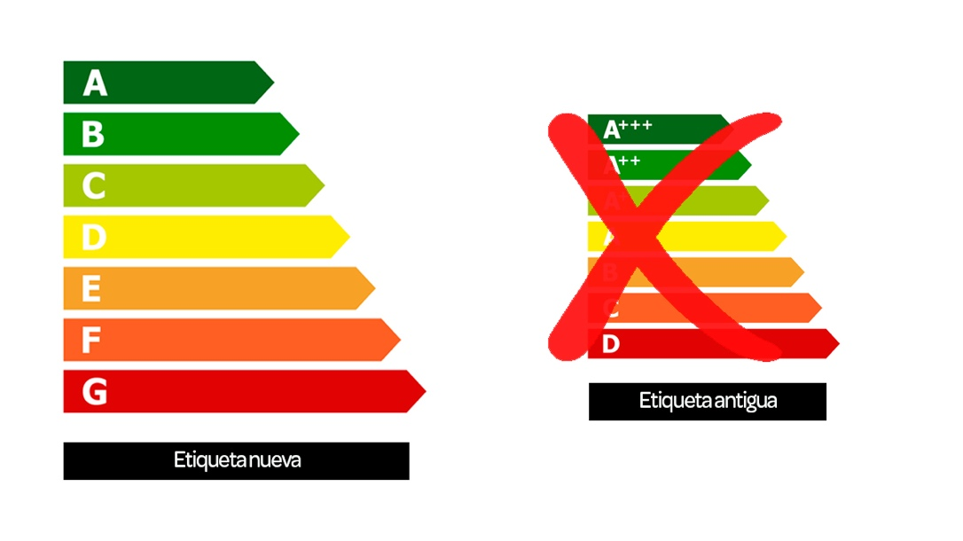

A pesar de ello, los estudios de mercado demuestran que, incluso hoy en día, los consumidores siguen valorando en general el precio por encima de la eficiencia, ya que los electrodomésticos energéticamente eficientes son, de media, un 15% más caros. Sin embargo, parece que aún no se ha asimilado del todo la realidad de que, a medio plazo, los electrodomésticos eficientes y sostenibles contribuyen en gran medida no solo al medio ambiente, sino también a reducir significativamente la factura de la luz, de modo que la inversión inicial se compensa con creces.

Por último, además de hacer una elección consciente a la hora de comprar o renovar, también se pueden aplicar medidas para reducir el consumo en el mantenimiento o el uso de estos aparatos, como:

* Desenchufe los aparatos que no utilice con frecuencia, como cafeteras u hornos microondas.
* Evite mantener los equipos encendidos en modo de espera, porque aunque no lo parezca, también están consumiendo energía.
* Por la noche, desenchufa todos los aparatos eléctricos que no necesites en ese momento, incluidos secadores de pelo, electrodomésticos, etc.
* Mantenga los ordenadores en modo económico cuando no los utilice (los salvapantallas también consumen energía) o apáguelos si no los va a utilizar con regularidad.
* Evite las pilas siempre que sea posible y, si no lo es, utilice pilas recargables.
* Asegúrese de que el equipo es eficiente desde el punto de vista energético; incluso algunos que no llevan la etiqueta oficial de eficiencia energética. En secadores, planchas y otros artículos eléctricos, hay opciones "verdes" que consiguen la misma potencia por mucho menos consumo.
* Si vas a utilizar la lavadora, secadora u otro electrodoméstico similar, hazlo siempre en frío y con la carga completa.
* Siempre que sea posible, evite la secadora y seque las toallas al aire.
* Programa los electrodomésticos que puedas, como la lavadora o la secadora, para que funcionen durante las horas de tarifa más barata.
* Utilice enchufes programables para cargar los equipos con batería durante las horas de tarifa más barata.
* Mantenga al día el mantenimiento de los equipos para que todo funcione correctamente y pueda comprobar que no se desperdicia energía.

1. **AIRE ACONDICIONADO**

Para funcionar correctamente, el cuerpo debe tener una temperatura interna de entre 36 y 37ºC. Cuando esta temperatura se mantiene sin ningún esfuerzo fisiológico (sudoración o escalofríos, por ejemplo), nos encontramos en un estado conocido como confort térmico.

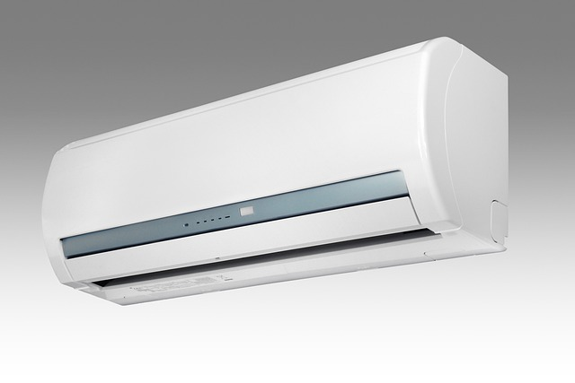

La definición de confort térmico se recoge en la norma ISO 7730 como "Aquella condición mental en la que se expresa la satisfacción con el ambiente térmico", es decir, la temperatura a la que no pasamos ni frío ni calor, lo cual es fundamental a la hora de seleccionar o programar la climatización del salón de peluquería, ya que es un elemento clave para proporcionar el bienestar que nos permite sentirnos cómodos tanto a los profesionales como a los clientes.

Sin embargo, el aire acondicionado por sí solo puede suponer hasta un 35% del consumo total de energía y además es un importante generador de dióxido de carbono, por lo que a priori no es ni económico ni sostenible; no obstante, existen diferentes formas de adaptar el aire acondicionado para mantener un consumo respetuoso con el medio ambiente.

**Consejos para un uso eficiente del aire acondicionado:**

**Aísle bien su salón:** un lugar de trabajo bien aislado tiene menos pérdidas de energía, por lo que es importante estudiar las posibilidades de mejorar el aislamiento en paredes, ventanas y puertas, así como en tejados y techos si es necesario, que es donde se producen alrededor del 30% de las pérdidas de energía.

**Ventilar el salón y aprovechar la luz solar:** una buena ventilación es necesaria para garantizar un aire limpio, pero también repercute en el ahorro de energía, ya que enfría un local caliente. Además, cuando hace calor también es aconsejable utilizar persianas que impidan el paso de la luz solar, mientras que en invierno, el sol que incide en las ventanas puede permitir alcanzar la temperatura ideal sin encender el sistema de aire acondicionado o manteniéndolo al mínimo.

**Instalar toldos y/o persianas opacas y semitransparentes:** en climas cálidos, los toldos son un parapeto exterior muy eficaz contra el calor, ya que constituyen una primera barrera contra los rayos solares, reduciendo el calor hasta un 90% según su tipo y/o orientación, sin perder la visión del exterior. Las persianas son también muy prácticas para mantener el aire acondicionado. Existen modelos de diferentes opacidades en función de las necesidades.

**Aprovechar los sistemas automatizados y fomentar la conectividad:** el uso de termostatos en los sistemas de aire acondicionado conduce a un uso más eficaz y eficiente. El termostato evita la variación constante de temperatura que conlleva mayores costes. Estudie cuál es la temperatura interior ideal y cíñase a ella; es un error encender el equipo seleccionando la temperatura mínima o máxima para que enfríe o caliente más rápidamente, ya que tardará lo mismo pero costará mucho más porque no se detiene al alcanzar la temperatura deseada.

Por otro lado, la posibilidad de controlar los equipos vía WiFi permite automatizar de forma más eficiente acciones como el encendido y apagado o la gestión de la temperatura de los equipos de climatización.

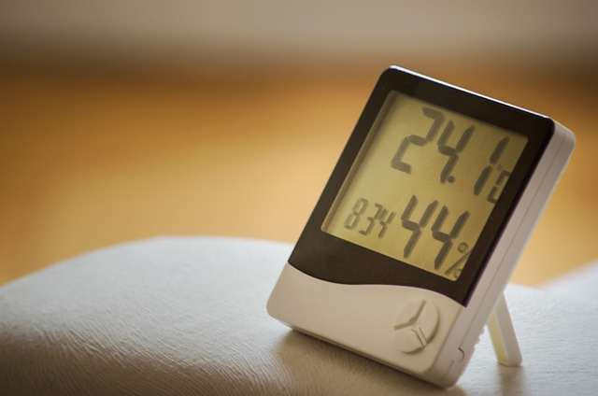

**Regular la temperatura:** una de las principales claves para el uso eficiente de los equipos de aire acondicionado es regularlos para que la temperatura ambiente se mantenga cercana a los 21ºC en invierno y a los 25ºC en verano. Ten en cuenta que cada grado de más o de menos puede suponer un incremento de hasta el 8% en la factura eléctrica.

**No olvide el mantenimiento: el** mantenimiento periódico de los equipos y sus componentes (filtros, tuberías y otros), realizado preferentemente por el Servicio Técnico Oficial de la empresa comercial de su sistema de climatización, garantizará un correcto funcionamiento, favoreciendo así el ahorro energético, evitando daños en las unidades y alargando la vida útil de los equipos. No obstante, si el edificio dispone de sistemas de climatización con más de 15 años de antigüedad, éstos no serán muy eficientes, por lo que se recomienda sustituirlos por otros nuevos con la máxima calificación energética, ya que dispondrán de tecnologías de ahorro energético (inverter en refrigeración, modulante en calefacción, entre otras).

**Elige el mejor sistema de climatización para tu local:** opta por soluciones integrales y eficientes que puedas utilizar tanto en verano como en invierno. No dudes en consultar con profesionales del sector para que te recomienden el sistema que mejor se adapta a tu sala, ya que son muchos los factores a tener en cuenta: ubicación, orientación, zona climática, superficie, distribución, número de trabajadores y puestos de trabajo, etc., pero también es interesante conocer las dos normas que determinan el rendimiento de los equipos: SEER y SCOP.

El aire acondicionado más eficiente será el que ofrezca más kW de refrigeración o calefacción por kW consumido. Este ratio es el dato SEER (Seasonal Energy Efficiency Ratio) para modo refrigeración y SCOP (Seasonal Coefficient of Efficiency) en modo calefacción; por tanto, para conocer la eficiencia energética de un aire acondicionado basta con comparar el SEER o el SCOP de los equipos, ya que el que sea más alto será más eficiente y, por tanto, tendrá un menor consumo.

Esta tabla puede servir de guía:

|  |  |  |
| --- | --- | --- |
|  | SEER | SCOP |
| A+++ | <8,5 | <5,1 |
| A++ | >8,5 | >4,6 |
| A+ | >6,1 | >4,1 |
| A | >5,6 | >3,6 |
| B | >5,1 | >3,1 |
| C | >4,6 | >2,6 |

**Complementar la climatización:** los aparatos de aire acondicionado regulan por sí solos la temperatura y garantizan el confort térmico, pero no hay que desdeñar otros equipos que refuerzan su eficacia y pueden incluso mejorar la calidad del aire, beneficiando así la salud y reduciendo el consumo, como deshumidificadores, humidificadores y ventiladores.

Los niveles altos de humedad relativa en el aire no sólo aumentan las sensaciones de frío y calor, sino que también favorecen la aparición de bacterias, ácaros, moho y hongos. Por el contrario, niveles bajos de humedad relativa resecan las mucosas de nuestro sistema respiratorio, afectando también a la piel y el cabello e incluso a los muebles. Los deshumidificadores y humidificadores regulan la humedad ambiental para que se estabilice en los valores ideales, que estarían entre el 30 y el 50%, más humedad si el clima es cálido y menos si es frío.

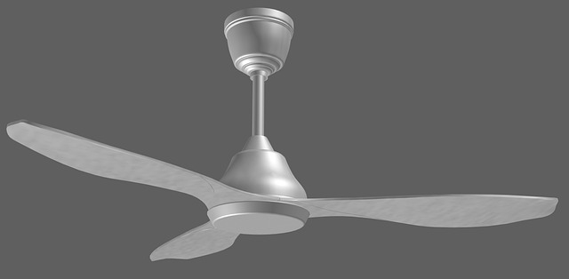En otra categoría, pero no menos importante, encontramos los ventiladores, que son los aparatos más económicos y eficientes que se pueden utilizar para refrescar los espacios, generando una corriente de aire que consigue reducir o aumentar la sensación térmica dependiendo de si se utilizan en modo verano o invierno. Desgraciadamente no se pueden utilizar en todas las zonas de un salón de peluquería, ya que hay áreas, como aquellas en las que se utilizan productos químicos volátiles, en las que su uso estaría desaconsejado, pero con un buen diseño y planificación del espacio, su uso aumenta significativamente la eficiencia energética del salón.

1. **CALEFACCIÓN POR AGUA**

El momento del lavado del cabello es uno de los más gratificantes para el cliente en el salón de peluquería y gran parte del protagonismo, además de las manos del profesional, lo tiene el caudal y la temperatura del agua, por lo que es fundamental disponer siempre de agua caliente para el cliente. Sin embargo, también es una de las mayores fuentes de gasto del salón, ya que se consumen muchos litros de agua y, por ello, además de intentar reducir el consumo de agua, de lo que hablaremos en otras unidades, se debe instalar un calentador de agua eficiente.

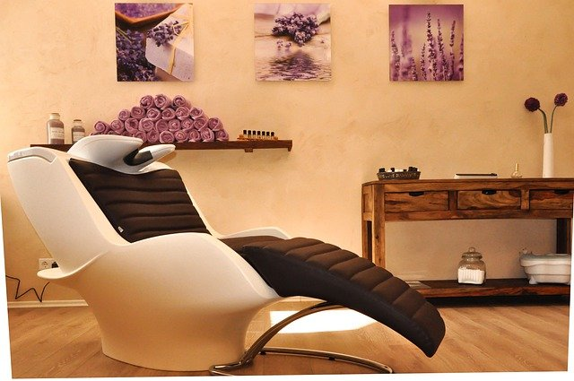

El tipo y la capacidad del calentador de agua que se utilizará en el salón dependerán directamente del número de trabajadores y de cabezas que se laven en un salón. Se calcula que 3 trabajadores lavan aproximadamente 9 cabezas por hora. Otro factor a tener en cuenta a la hora de elegir un sistema de calentamiento de agua es el espacio, ya que las peluquerías no siempre son negocios grandes.

Tradicionalmente, los sistemas eléctricos de calentamiento de agua se han utilizado preferentemente a los de combustión, a pesar de que estos últimos son más económicos, ya que la instalación, el suministro de gas y los requisitos de los conductos de humos son inviables en muchos pabellones.

En lo que respecta a los sistemas eléctricos de calentamiento de agua, el sector no ha dejado de investigar e innovar, presentando opciones cada vez más sostenibles.

**Termos eléctricos con depósito:** su instalación inicial y mantenimiento son sencillos. Su coste no es elevado y el espacio que ocupan es proporcional a su capacidad, que debe seleccionarse en función de las necesidades de la estancia. Sus desventajas son el consumo eléctrico durante el tiempo de calefacción y la tasa de recuperación. Por otro lado, en estos sistemas hay que tener en cuenta que la temperatura del agua debe superar los 60º para evitar la presencia y proliferación de la bacteria "legionella", y mantenerla de forma constante, por lo que podemos instalar reguladores de temperatura conocidos como válvulas mezcladoras a la salida del calentador de agua, que nos permiten optimizar el caudal de agua mezclándola con agua fría.

A pesar de ser un sistema muy estandarizado, la vida útil de estos calentadores no es muy larga (de 8 a 12 años), y lo que era una inversión inicial no muy elevada, acaba necesitando ser sustituida, un factor a tener en cuenta a largo plazo.

**Termos eléctricos sin depósito/instantáneos:** suponen una inversión económica inicial, su gran ventaja es que no ocupan mucho espacio, pero el consumo eléctrico es elevado en el momento de uso y se requiere una alta potencia eléctrica contratada, que actualmente ronda los 8 kW de media, pero no generan gastos mientras no están en uso. Aunque la industria sigue mejorándolos, no han alcanzado la eficiencia esperada porque no proporcionan un caudal elevado en comparación con otros sistemas de calefacción aunque, para solucionar este problema de caudal, existen sistemas combinados de calentadores instantáneos con acumuladores, pensados para habitaciones con más de 4 lavabos que necesitan ser utilizados simultáneamente pero, como en el caso de los calentadores de agua por acumulador, la temperatura del agua debe permanecer siempre por encima de 60ºC.

**Calentadores de agua a gas: En primer lugar, hay que tener en cuenta** que estos calentadores no son instantáneos, por lo que perdemos litros de agua hasta que llega al lavabo, que podrían recuperarse con la instalación de sistemas de recirculación de agua.

Existen diferentes calentadores en función del tipo de gas utilizado, como butano, propano y gas natural, todos ellos sistemas económicos en cuanto a infraestructura y capacidad de producir agua caliente a demanda, sin necesidad de mantener la temperatura en un acumulador. Estos sistemas pueden instalarse en locales que cumplan los requisitos de instalación, ya que requieren la expulsión de gases al exterior, rejillas de ventilación para fugas e inspecciones temporales realizadas por organismos oficiales.

|  |  |  |  |  |
| --- | --- | --- | --- | --- |
| **Consumo de distintos tipos de calefactores:** | | | | |
| **Tipo de calefactor** | **Características** | **Consumo medio** | **Eficiencia energética** | **Precio (aprox.)** |
| Gas butano | Recipiente de contención que se rellena cada vez que se agota un recipiente | 1-2 bombonas al mes unos 150-225 kWh | Alta | 15-30€ |
| Gas propano | Cilindros de diferentes tamaños, hasta 35 kg. y depósitos más grandes | Una bombona doméstica de 11 kg unas tres semanas - 1 mes unos 3700 kWh. | Medios de comunicación | 13€ |
| Gas natural | Canalización desde un eje central y distribución por toda la casa mediante tuberías | Utilizando gas para el agua sanitaria, la electricidad y la calefacción, se consume una media de 5050 kWh. | Alta | 75-80€ |
| Eléctrico | Depósito para el agua, que se distribuye por toda la casa | El consumo de energía es mucho menor. Unos 2800 kWh | Alta | 60€ |
| Solar | Sistema de paneles solares, depósito de agua y tuberías de conexión a las instalaciones domésticas | El consumo eléctrico se centra en el panel solar y el sistema de termosifón. Alrededor de 1,5 kWh | Muy alta | Depende del sistema instalado |
| Instantánea | Sistema de resistencias eléctricas internas que calienta el agua a su paso por el circuito de tuberías. | Consumo de energía en torno a 3000 kWh | Alta | 50-150€ |

Esperamos que después de leer esta unidad didáctica, hayas aprendido a seleccionar el mejor proveedor de energía para tu salón que beneficie a tu bolsillo y al medio ambiente, y que te haya servido para recordar y/o aprender múltiples gestos y acciones con los que podemos consumir menos energía o maximizar su rendimiento. Sin embargo, sabemos que seguirás haciéndote muchas preguntas como peluquero que necesitas energía eléctrica para tu profesión. Te invitamos a profundizar en este tema en la unidad didáctica de nivel 3: "La energía en el salón de peluquería II".

**Fuentes:**

<https://www.caloryfrio.com/aire-acondicionado/aire-acondicionado-domestico/consejos-uso-eficiente-aire-acondicionado.html>

<https://bropro.es/noticia/consejos-para-un-uso-eficiente-de-tu-aire-acondicionado/>

<https://laenergiadeluzia.es/eficiencia-aire-acondicionado-climatizacion/>

<https://e-ficiencia.com/consejos-uso-eficiente-de-calefaccion/>

<https://sunnity.es/tipos-de-calentadores-y-consumo/>

<https://www.naturgy.es/empresas/blog/tipos_de_calentadores_y_sus_principales_caracteristicas>

<https://www.elespanol.com/omicrono/software/20190425/ahorra-iluminacion-hogar-consejos/393711998_0.html>

<https://www.compromisorse.com/rse/2014/10/24/10-maneras-de-ahorrar-energia-con-la-iluminacion/>

<https://megalux.es/eficiencia-energetica-y-ahorro-en-la-iluminacion/>

<https://www.leroymerlin.es/ideas-y-consejos/consejos/ahorra-energia-en-climatizacion.html>

<https://www.lacasadelelectrodomestico.com/blog/como-ahorrar-en-climatizacion-con-el-aire-acondicionado-inverter/>

<https://www.baxi.es/ayuda-y-consejos/ahorra-en-climatizacion>

<https://www.ocu.org/vivienda-y-energia/equipamiento-hogar/noticias/cambio-certificacion-energetica>

<https://www.iberdrola.es/blog/energia/nueva-clasificacion-energetica-electrodomesticos>

<https://www.naturgy.es/empresas/blog/elegir_proveedor_empresa>

<https://www.smartenergy.com/how-to-choose-an-electricity-provider/?lang=es>

# Agua

Objetivos: este capítulo aborda el uso y la gestión del agua en el contexto de un salón de peluquería y le ayuda a buscar formas de minimizar los efectos nocivos para el medio ambiente agua por proceso de trabajo / puesto de trabajo

Objetivos:

* Introducción de la noción de uso de agua / contaminación del agua por puesto de trabajo en un salón de peluquería
* Cómo minimizar los daños y ahorrar agua en un salón de belleza
* Tomar conciencia / medir la cantidad de agua utilizada para los distintos tratamientos
* Hacer visibles los efectos del uso de un dispositivo de ahorro de agua

Introducción

El agua es un tema muy importante en la industria de la peluquería, ya que la mayoría de los procesos de trabajo requieren lavar, aclarar y utilizar agua de una forma u otra. Se puede decir que la peluquería es una industria que consume mucha agua. Además, los peluqueros contaminan bastante los recursos hídricos de nuestro planeta. En el capítulo siguiente lo veremos con más detalle.

3.1 Contaminación del agua por peluqueros / contaminación del agua por puesto de trabajo

 Dato interesante: ¿Sabías que, por ejemplo, con 5 minutos de aclarado de una permanente un peluquero consume entre 50 y 70 litros de agua potable perfectamente limpia?

¿Y que con el uso de productos y líquidos químicos, como colorantes, decolorantes y permanentes líquidas, los peluqueros contaminan enormemente el agua? Ni siquiera hablamos de los productos de peinado, champús y acondicionadores. A menudo están llenos de siliconas y microplásticos. Todos estos productos desaparecen en el alcantarillado. Las depuradoras, al depurar el agua, tienen grandes dificultades para filtrar estas partículas de plástico del agua.

Contaminación del agua por puesto de trabajo en un salón de peluquería

Ahora vamos a analizar la contaminación del agua por los peluqueros por puesto de trabajo, considerando diferentes procesos en un salón de peluquería.

Imagen de prostooleh en Freepik

Cortar el pelo

Para cortar el pelo, la mayoría de las veces se aplica previamente champú y acondicionador. Los champús y acondicionadores contaminan el agua después de ser enjuagados en el alcantarillado. Intenta lavarte el pelo una vez, utiliza la menor cantidad de producto posible (todos están bien concentrados).

Utilice bandejas de goteo y límites de dosis, asegúrese de que los tapones de rosca se cierran bien después de su uso.

Utilizar champú sostenible y respetuoso con el medio ambiente (sin PCB)

También puede plantearse pedir a su cliente que se lave el pelo antes de acudir a la cita para cortarse el pelo; esto no ahorrará agua en general, ya que el cliente utilizaría la misma cantidad de agua en casa, pero de esta forma podría evitar un turno de lavado "no planificado".

Coloración del cabello

Los residuos químicos contaminan el agua. Intenta evitar el amoniaco y los sulfatos en los productos y utiliza colorantes vegetales siempre que sea posible.

Para reducir el consumo de agua durante el aclarado del producto colorante, utilice grifos que ahorren agua. Existen, por ejemplo, boquillas que pulverizan el agua y permiten utilizar menos cantidad para el mismo fin.

Imagen de prostooleh en Freepik

Permanente y alisado

Los residuos químicos del líquido permanente contaminan el agua.

Para reducir el uso de agua durante el aclarado del producto de permanente, utiliza grifos que ahorren agua. Existen, por ejemplo, boquillas que pulverizan el agua y permiten utilizar menos cantidad para el mismo fin.

Imagen de valuavitaly en Freepik

3.2 ¿Qué puede hacer un peluquero para afectar menos a los recursos hídricos?

Las empresas pagan por el agua que consumen, por lo que convertir la eficiencia en el uso del agua en una parte cotidiana de sus prácticas de trabajo ahorrará dinero a su empresa y reducirá la presión sobre el medio ambiente.

Una buena idea es empezar a controlar el consumo de agua: esto le ayudará a ver dónde utiliza más agua. De este modo, podrá centrar sus esfuerzos en los lugares donde se utiliza más agua y registrar las reducciones de tiempo.

Puedes formar y animar al personal a hacerlo:

* Aplicar el champú una vez en lugar de dos
* Cierra el grifo entre masaje y lavado del cabello
* Vigilar las fugas e informar si las hay
* Lavado/fregado de suelos utilizando medios cubos de serie.

**Utilice cabezales de lavabo/ducha que reduzcan el consumo de agua**

* Utilice aireadores bajos: pueden ahorrarle hasta 10 litros/min por grifo y por uso.
* Utilice cabezales de ducha diseñados para reducir el consumo de agua. Pueden ahorrar hasta 330 litros de agua al día.

**Toallas**

Puedes utilizar toallas ecológicas. Pueden estar hechas de diversos materiales, como pulpa de bambú, o de pulpa de madera, un subproducto que normalmente se desecha. Las toallas ecológicas absorben más que las normales, son biodegradables y muy higiénicas. Al ser de un solo uso, no se necesita detergente, agua ni energía para limpiarlas. Las toallas de papel desechadas pueden destinarse al compostaje o a la digestión anaeróbica.

Otra gran idea son las toallas de microfibra muy finas. También son más absorbentes que las toallas normales, son mucho más finas y se secan más rápido, lo que significa que más de ellas formarán una carga completa de una lavadora y se necesitará menos energía y agua para lavarlas. Además, en lugar de utilizar una secadora, estas toallas se secarán rápida y fácilmente colgadas en un tendedero (= más ahorro de energía).

**Limpieza**

El uso de microfibra y sus cualidades mecánicas puede permitirle minimizar o incluso eliminar el uso de detergentes para la limpieza. Una gama de productos de este tipo puede utilizarse solo con agua, variando sus aplicaciones desde la limpieza de suelos hasta la de muebles.

Además, en lugar de utilizar desinfectantes, es posible conseguir un alto nivel de higiene utilizando limpiadores de vapor. Producen un pequeño chorro de vapor y consumen poca energía. Los aparatos manuales suelen tener una potencia máxima de unos 1.000 vatios.

**Productos químicos**

Un peluquero puede decidir reducir al mínimo el uso de productos químicos como la permanente y la coloración y utilizar colorantes vegetales. Ambos tienen un impacto en el uso del agua, pero los productos vegetales contaminan menos el medio ambiente.

En resumen, ésta es una lista de medidas sencillas que, en última instancia, te ayudarán a ahorrar agua:

* Sea consciente de su consumo de agua
* Evitar el despilfarro de agua
* Elegir los productos adecuados e inspirar a otros para que hagan lo mismo (por ejemplo, productos para teñir el pelo sin amoníaco o, preferiblemente, productos para teñir a base de plantas).
* Utilizar grifos y duchas que ahorren agua
* Enciende la lavadora y el lavavajillas sólo cuando estén llenos
* Comer menos carne (ya que la industria cárnica utiliza cantidades ingentes de agua) y comprar tantos productos ecológicos como sea posible.



3.3 Cómo medir la cantidad de agua utilizada en un salón de peluquería

Calcular la cantidad de agua necesaria para lavar / masajear y aclarar el cabello de un cliente [a realizar durante una clase de peluquería o en prácticas en el salón de peluquería].

**Medida nº 1:**

Llena de agua una bolsa de plástico especial con medida de litros (ejemplo: [https:](https://www.conservationmart.com/p-904-water-flow-rate-bag.aspx)//www.conservationmart.com/p-904-water-flow-rate-bag.aspx, también puedes encontrarlas fácilmente en tu país). Cronometra 10 segundos con un temporizador mientras el agua entra en la bolsa. En este primer experimento de medición no utilizarás ningún dispositivo de ahorro de agua en la alcachofa de la ducha o en el grifo. Ver vídeo de ejemplo: <https://youtu.be/yDUCBRNpytk>

Foto de katemangostar en Freepik  
Calcula cuántos litros de agua puedes ahorrar utilizando un grifo de bajo consumo

**Medida nº 2:**

A continuación, utilice un dispositivo/boquilla de restricción de agua en la alcachofa de la ducha o en el grifo. Un ejemplo de tal dispositivo es el siguiente: [https:](https://ap.lc/FxPCb)//ap.lc/FxPCb. Cronometra 10 segundos con un temporizador mientras el agua corre llenando tu bolsa. Compara los dos experimentos. Ver vídeo de ejemplo 2: [https:](https://youtu.be/mxPu3Pt7kUY)//youtu.be/mxPu3Pt7kUY

Fuentes:

<https://www.conservationmart.com/p-904-water-flow-rate-bag.aspx>

<https://ap.lc/FxPCb>

<https://youtu.be/yDUCBRNpytk>

<https://youtu.be/mxPu3Pt7kUY>

# Residuos

Objetivos: analizar los residuos y las opciones de gestión de residuos en un salón de peluquería y buscar formas de minimizar sus efectos negativos en el medio ambiente.

Objetivos:

* Identificar los tipos de residuos que se producen específicamente en un salón de peluquería
* Las 3 erres (reducir-reutilizar-reciclar) en el contexto de una peluquería
* Buscando alternativas de productos más respetuosos con el medio ambiente para un peluquero
* Aprendizaje sobre las formas (inesperadas) de utilizar los residuos de peluquería como recurso

Introducción

En el módulo 1 ya hemos hablado de los residuos como un problema creciente. En lo que respecta a una peluquería, podemos estudiar los tipos específicos de residuos que se producen en ella y cómo podemos influir en la cantidad (=reducir) o el tipo de residuos producidos (=reutilizar) y, posiblemente, intentar reciclarlos para convertirlos en algo nuevo (=reciclar).

4.1 ¿Qué residuos produce una peluquería?

**En un salón se producen bastantes residuos. Piense en**

* **Botellas y botes de plástico de champú / acondicionador**
* **Vidrio (algunos productos capilares pueden envasarse en vidrio)**
* **Plástico (piense en guantes de plástico)**
* **Papel**
* **Láminas (mechas / balayage)**
* **Tubos de coloración**
* **Cabello humano**
* **Residuos de la cocina / instalaciones de café / té, etc.**



**Date una vuelta por un salón (puede ser el salón en el que haces tus prácticas o el salón de la escuela) y haz una lista completa de todos los tipos de residuos que se producen en el salón. No te olvides de la cocina/lavadora (si la hay).**

¿Cuáles son las formas eficaces de reducir/reciclar los residuos que produce una peluquería (salón de peluquería)?

En la peluquería se pueden reciclar muchas cosas. Piensa en el pelo, los tubos de los tintes, las láminas, el plástico que se utiliza para las botellas/envases de champú y acondicionador.

Algunos de estos tipos de residuos se prestan perfectamente al reciclado.

**Plásticos**

La mayoría de los plásticos no son biodegradables. Para reducir los plásticos en el medio ambiente puedes comprobar si se pueden reciclar. Recogiendo botellas de plástico (por ejemplo, de champú / acondicionador), cortando la parte inferior y el cuello y abriéndolas, **puedes poner más de 20 botellas en una pila. De este modo, se tarda más en llenar una cesta / contenedor con** artículos de plástico y el reciclaje resulta más fácil y eficaz. Recójalos y podrá utilizarlos para fabricar otros artículos de plástico (duro).

**Cabello**

El pelo cortado puede reciclarse. Sin embargo, es importante que solo se recoja el pelo, no otros artículos.

El pelo se puede utilizar como fertilizante; el pelo es uno de los mejores fertilizantes naturales para plantas que se pueden encontrar en la tierra. Esto se debe a que contiene 20 minerales y oligoelementos, también es muy rico en proteínas y nitrógeno.

Por ejemplo: 100-200 libras de vacas producen 1 libra de nitrógeno, 6-7 libras de cabello humano producen 1 libra de nitrógeno, por lo que es más efectivo utilizar el cabello como fertilizante.

Los vertidos de petróleo pueden utilizar el pelo. El pelo puede convertirse en redes que pueden colocarse en círculo alrededor de un vertido de petróleo en el océano. Por su poder higroscópico, el pelo puede reabsorber perfectamente el petróleo.

**Residuos mezclados**

Algunos tipos de residuos no se pueden clasificar, por lo que van a parar a los residuos mezclados. En la planta de reciclado a la que llegan después, parte de estos residuos seguirán clasificándose -por ejemplo, el metal, el plástico y los artículos biodegradables seguirán reciclándose-, pero el resto acabará muy probablemente en un vertedero. Cuantos menos residuos mezclados acaben en un vertedero, mejor para el medio ambiente. Por eso es nuestra responsabilidad reducir al mínimo la cantidad de residuos que no pueden volver a convertirse en nueva materia prima.

Empresas como The Green Scissors (en los Países Bajos) o Green Salon collective (Irlanda y algunos otros países) pueden ayudar a los salones de peluquería a clasificar y recoger los distintos tipos de residuos que produce un salón. Proporcionan los contenedores adecuados, organizan la recogida cuando los contenedores están llenos y llevan los residuos al lugar adecuado para ser reciclados.



Durante una semana, recoge los restos de los tratamientos de coloración en un jarrón o cuenco transparente. Échale un vistazo al final de la semana, preferiblemente con todos los miembros de tu equipo juntos. ¿Qué ves? ¿Es mucho? ¿Qué te parece lo que ves? ¿Cómo contaminan el medio ambiente estos residuos de colorantes? Haz un informe y averigua cómo podemos reducirlos.

4.2 Productos alternativos más respetuosos con el medio ambiente

Como hemos visto hasta ahora, un peluquero puede utilizar una amplia gama de productos contaminantes o poco respetuosos con el medio ambiente, desde champús, tintes y permanentes con productos químicos agresivos hasta plásticos (guantes) y láminas. La mayoría de estos productos contaminantes acaban en el alcantarillado o en los residuos mezclados, lo que supone un perjuicio para el medio ambiente.

Sin embargo, algunas mentes ecológicas ya han pensado antes en estas consecuencias y han ideado algunas alternativas de productos más respetuosos con el medio ambiente. Puede comprar y utilizar versiones más ecológicas de champú y acondicionador sin SLS /



Para reducir los residuos producidos por un peluquero (salón de peluquería) o aumentar la cantidad de residuos que se pueden reciclar, se pueden utilizar productos alternativos para los procesos habituales (piense en las enormes cantidades de papel de aluminio utilizadas para las mechas / balayage). Investiga sobre estas 2 alternativas al papel de aluminio (ver enlaces más abajo). ¿Qué principios de funcionamiento de estos productos los hacen más reciclables? ¿Cuál es la diferencia de precio con el papel de aluminio normal?

Recarga: <https://www.youtube.com/watch?v=KOuc0NCJfvs>

Papel sin lámina: [https:](https://www.papernotfoil.com/)//www.papernotfoil.com/

4.3 Los residuos de peluquería como recurso

 Un dato interesante:

**Con el pelo reciclado se pueden hacer muchas cosas (¡a veces inesperadas!):**

* Redes utilizadas para los vertidos de petróleo en el océano
* Fertilizantes
* Accesorios para el pelo: pueden incluir accesorios para el pelo como pelucas, extensiones y postizos para celebraciones elegantes.
* Monederos de pelo: una artista australiana llamada Polly Van der Glas recicla materiales para hacer desde monederos de pelo hasta dientes humanos.
* Joyas de pelo: también las ha hecho la misma artista australiana. Las pulseras son las más populares porque son las más fáciles de hacer. Sin embargo, también se han hecho collares y pendientes.
* Ropa hecha de pelo: los diseñadores también han utilizado el pelo en sus obras para confeccionar vestidos y pantalones.
* Esculturas: también hay artistas que hacen esculturas con pelo. Un peluquero de Pekín, por ejemplo, recreó la plaza de Tiananmen utilizando sólo cabello humano reciclado. Este es el enlace al vídeo de su creación: https://www.youtube.com/watch?v=cJyPpwkM0jo
* Arte tribal: los adornos para el cuello que se llevaban en Hawai se hacían con pelo humano trenzado. Esto muestra un gran contraste en cómo se pueden utilizar diferentes tipos de pelo para hacer cosas distintas. Las obras de arte se encuentran ahora en la Academia de Artes de Honolulu

Véase también la tarea "**Innovación empresarial: los residuos de peluquería como nueva materia prima"** del módulo 3.

Fuentes:

<https://ecohairandbeauty.com>

<https://www.thegreenscissors.org>

<https://www.greensaloncollective.com/>

<https://www.youtube.com/watch?v=KOuc0NCJfvs>

<https://www.papernotfoil.com/>

<https://www.youtube.com/watch?v=cJyPpwkM0jo>

https://honolulumuseum.org/

<https://vanderglas.com.au/philosophy.html>

# R aw materiales

**RESUMEN**

Introducción

* 1. Nomenclatura Internacional de Ingredientes Cosméticos (INCI)
  2. Etiquetas y certificaciones en los productos cosméticos
  3. Productos cosméticos: ficha de datos de seguridad
  4. Materias primas utilizadas en un salón de peluquería

**Introducción**

El módulo tiene por objeto profundizar en los tipos de materias primas utilizadas para la fabricación, en primer lugar, de los productos utilizados en los salones de peluquería y, en segundo lugar, del mobiliario y el equipamiento. Sin pretender ser exhaustivo, el debate intentará tocar todos los aspectos del tema y sugerir o animar a seguir estudiándolo.

* 1. Nomenclatura Internacional de Ingredientes Cosméticos (INCI )



La etiqueta de un cosmético suele contener una lista de las materias primas cosméticas utilizadas para su producción. Las materias primas se denominan INCI. Esta abreviatura procede de las palabras inglesas International Nomenclature of Cosmetic Ingredients (Nomenclatura Internacional de Ingredientes Cosméticos). Se trata de un sistema unificado de denominación de compuestos químicos en inglés y plantas en latín.

Normas INCI para la Nomenclatura Internacional de Ingredientes Cosméticos. El sistema INCI fue establecido a principios de la década de 1970 por el Consejo de Productos de Cuidado Personal (antiguo CTFA, Cosmetic, Toiletry, and Fragrance Association) y la lista es mantenida por el Consejo de Productos de Cuidado Personal. Las denominaciones INCI se utilizan en Estados Unidos, la Unión Europea, China, Japón y muchos otros países para enumerar los ingredientes en las etiquetas de los productos cosméticos. Con pocas excepciones, las denominaciones INCI del etiquetado en todos los países son las mismas. Actualmente, hay más de 16.000 ingredientes en la lista INCI, que es la lista más completa de ingredientes utilizados en productos cosméticos y de cuidado personal.

Es normal sentirse confundido por una lista INCI al principio. Por esta razón, hay muchos recursos y herramientas (como aplicaciones o sitios web) que pueden ayudarnos a descifrar los nombres INCI para que podamos entender mejor qué ingredientes contienen y/o para qué sirven. Por ejemplo, puede probar esto:

<https://www.ewg.org/skindeep/>

* 1. Etiquetas y certificaciones en los cosméticos

**ETIQUETAS**



El resultado de un producto cosmético depende por completo de las materias primas utilizadas. Desde el aspecto y el tacto del producto, pasando por su olor, hasta el factor más importante: sus efectos son el resultado de los ingredientes utilizados para componerlo.

De ahí que la composición de un producto cosmético sea lo más importante y, por desgracia, también lo más ignorado, porque apenas leemos la lista de ingredientes cuando compramos un producto cosmético. O nos fijamos sólo en el precio o en las ofertas, o simplemente nos dejamos influir por un anuncio o por algunas personas.

Al comprar cosméticos, merece la pena prestar atención a la lista de ingredientes para estar seguros de que el producto funcionará de la manera declarada por el fabricante. Hay que recordar la norma según la cual los ingredientes incluidos en el cosmético se enumeran en un orden específico, empezando por los de mayor contenido en el producto. Esta información permite a los consumidores elegir con conocimiento de causa cuando compran cosméticos. Por esta y otras razones, la preparación de un producto cosmético con un efecto específico no es tarea fácil. Hay que seleccionar las materias primas cosméticas para que el producto tenga una consistencia homogénea y las propiedades de los ingredientes estén en armonía entre sí, garantizando los resultados deseados. Esto se aplica tanto a los cosméticos naturales como a los preparados que contienen ingredientes sintéticos. Immagine che contiene persona

En concreto, el Reglamento sobre cosméticos de la UE exige que los productos cosméticos faciliten la siguiente información en la etiqueta o en el envase:

* El nombre y la dirección de la empresa (Persona Responsable).
* Una lista de ingredientes, por orden decreciente de peso de los ingredientes. Está destinada principalmente a las personas a las que se ha diagnosticado una alergia, para que puedan evitar los ingredientes a los que son alérgicas. Los nombres de los ingredientes son los mismos en toda la Unión Europea y en la mayoría de los países del mundo, por lo que es fácil identificarlos.
* La red nominal.
* Cualquier advertencia que pueda ser necesaria sobre cómo utilizar el producto de forma segura.
* Una "fecha de duración mínima" ("consúmase preferentemente antes del final de") o un "periodo tras la apertura" para indicar durante cuánto tiempo puede conservarse o utilizarse el producto.
* Qué es el producto (si no resulta obvio por su aspecto).
* Una referencia (número de lote) para la identificación del producto.
* País de origen (para productos importados en la UE).

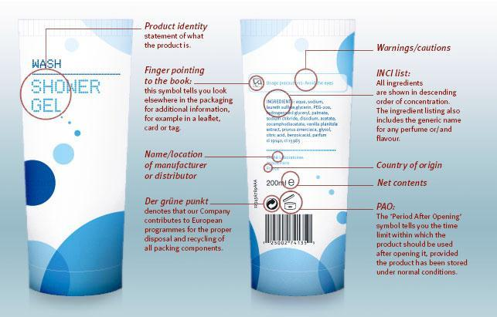

**CERTIFICACIONES**

La sostenibilidad se ha convertido en parte integrante de la industria cosmética. Una de las manifestaciones de esta evolución es el creciente número de planes de sostenibilidad y etiquetas éticas.

La tendencia de la etiqueta ética tiene su origen en la industria alimentaria. Demeter es la primera etiqueta de este tipo, introducida hace casi 100 años para productos agrícolas cultivados según métodos biodinámicos.

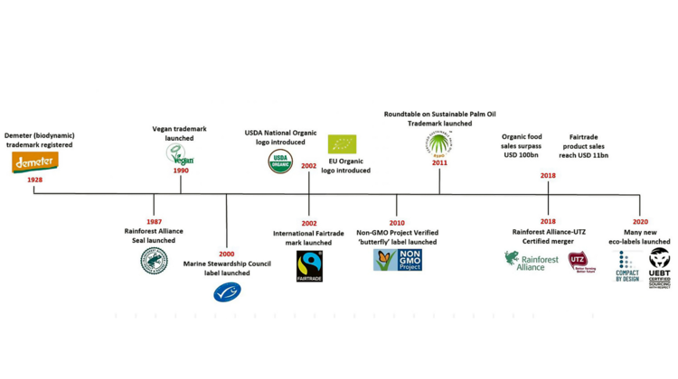

Lo ecológico es ahora la etiqueta ética dominante en la industria alimentaria, con unas ventas mundiales que han pasado de casi nada en la década de 1990 a unos 130.000 millones de dólares en 2020.

La mayoría de los avances se han producido en las dos últimas décadas, con el lanzamiento de muchas nuevas etiquetas éticas. Una diferencia importante entre la industria alimentaria y la cosmética es que en la primera el término ecológico está protegido por la normativa nacional (y de la UE).

5.3 Fichas de datos de seguridad de productos cosméticos



Además de la información de la etiqueta, existe otra herramienta que puede ayudar a los trabajadores del sector cosmético a conocer y manipular los productos cosméticos de forma correcta: La ficha de datos de seguridad.

Una ficha de datos de seguridad es un documento creado para sustancias o mezclas que contiene una amplia gama de información sobre la composición, los efectos físicos, químicos, sanitarios y medioambientales de la sustancia o mezcla y sobre el uso, almacenamiento y eliminación seguros de los productos.

El conocimiento de esta información permite a los usuarios o empresarios adoptar cualquier medida que mantenga la seguridad humana, medioambiental y laboral.

**Activación del pensamiento**

* ¿Cuáles son los ingredientes principales de su producto cosmético favorito?
* ¿Qué beneficios aportan estos ingredientes a la piel y el cabello?
* ¿Qué debe hacer si tiene una reacción alérgica a algún ingrediente de un producto cosmético?

5.4 Materias primas utilizadas en un salón de peluquería

**MUEBLES**

MADERA

La elección de la madera utilizada depende del tipo de mueble, el diseño y el presupuesto. Las maderas duras como la teca y el roble son densas y, por tanto, más duraderas. También se prestan bien al tallado y a los detalles más finos. Las maderas más blandas, por el contrario, garantizan una mejor trabajabilidad, por lo que no son adecuadas para muebles destinados a zonas de uso intensivo. La madera de ingeniería, como el contrachapado y los tableros de partículas, se fabrica combinando finas capas de madera con adhesivo, de ahí los términos contrachapado de teca, contrachapado de roble, etc. Aunque es una opción mucho más rentable, la madera de ingeniería tiene poca durabilidad a lo largo del tiempo.

La madera natural puede identificarse fácilmente por sus marcados anillos concéntricos. La mayoría de las frondosas tienen una estructura de poros abiertos y vetas rugosas en la superficie. Las maderas blandas, como el arce, son relativamente lisas y no presentan hendiduras. Al inspeccionar las vetas, hay que asegurarse de que la superficie esté libre de nudos, manchas u otras anomalías visuales como vetas retorcidas. Otros defectos comunes a los que hay que prestar atención son las grietas entre anillos adyacentes.

VIDRIO

El vidrio es un material sólido y transparente que se utiliza en numerosas aplicaciones de nuestra vida cotidiana. El vidrio se fabrica a partir de materias primas naturales y abundantes (arena, carbonato sódico y piedra caliza) que se funden a muy alta temperatura para formar un nuevo material: el vidrio. A alta temperatura, el vidrio es estructuralmente similar a los líquidos, pero a temperatura ambiente se comporta como un sólido. Como resultado, el vidrio se puede verter, soplar, prensar y moldear en multitud de formas.

El vidrio nos rodea hoy en día y sigue ofreciendo soluciones de vanguardia, ya sea por sí mismo o en combinación con otros materiales para aplicaciones de alta tecnología; una tendencia que muy probablemente continuará en el futuro.

El vidrio es un material sostenible y totalmente reciclable que aporta grandes beneficios medioambientales, como contribuir a mitigar el cambio climático y ahorrar valiosos recursos naturales. También es muy apreciado en muchas aplicaciones por su naturaleza inerte y su contribución a salvaguardar la salud y el bienestar de las personas.

**Activación del pensamiento**

* ¿Cuáles son las propiedades de la madera y el vidrio que los convierten en materiales de construcción populares?
* ¿Puede nombrar algunos tipos de madera y vidrio que se utilizan habitualmente en la construcción?
* ¿Cómo influyen los factores medioambientales en la durabilidad y longevidad de las estructuras de madera y vidrio?

ACERO INOXIDABLE

El acero inoxidable es una aleación resistente a la corrosión de hierro, cromo y, en algunos casos, níquel y otros metales. Completa e infinitamente reciclable, el acero inoxidable es el "material verde" por excelencia. De hecho, su tasa de recuperación real es cercana al 100%. El acero inoxidable también es neutro e inerte desde el punto de vista medioambiental, y su longevidad le permite satisfacer las necesidades de la artesanía sostenible. Además, no libera compuestos que puedan cambiar su composición al entrar en contacto con elementos como el agua.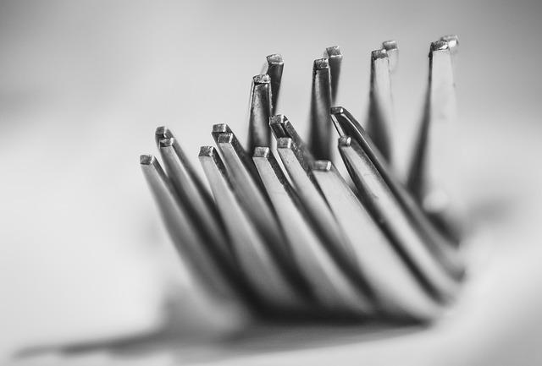

Además de estas ventajas medioambientales, el acero inoxidable también es estéticamente atractivo, extremadamente higiénico, fácil de mantener, muy duradero y ofrece una gran variedad de aspectos. Por ello, el acero inoxidable puede encontrarse en muchos objetos cotidianos.

*El acero inoxidable fue descubierto accidentalmente en 1913 por el metalúrgico inglés Harry Brearley mientras intentaba desarrollar un cañón de pistola más duradero.*

CUERO

El cuero de buena calidad procede de la capa superior de la piel. Las pieles de mejor calidad son las de plena flor y las de grano superior, que llevan marcas de su origen natural, como sutiles arañazos, arrugas, etc. en su superficie. El cuero auténtico también tiene un olor muy característico que el cuero falso o la polipiel no pueden reproducir. Del mismo modo, el cuero falso tiene una textura muy uniforme y suave, mientras que el cuero auténtico presenta algunas irregularidades y una textura granulada. Otra forma de identificar el cuero de buena calidad es buscar arrugas gruesas. El cuero auténtico no se desconcha al doblarlo y plegarlo varias veces. Las superficies de cuero se recubren con una ligera anilina no pigmentada para aumentar la resistencia a las manchas y mejorar su aspecto. Los revestimientos a base de polímeros se utilizan para aumentar su durabilidad.

*El cuero puede soportar temperaturas mucho más altas que la mayoría de los materiales sintéticos, por lo que es una opción popular para muchos artículos de seguridad, como equipos de bombero y equipos de soldadura.*

TEJIDO

Los muebles tapizados son a menudo sinónimo de lujo y sofisticación. El mundo de los tejidos es muy amplio: algodón, seda, lino, terciopelo... y la lista es interminable. La calidad del tejido depende del uso que se haga del mueble. En zonas de mucho uso, hay que asegurarse de que el Martindale del tejido sea alto. Martindale es una unidad para cuantificar la resistencia a la abrasión de los tejidos, especialmente para tapicería. Aunque los algodones y las líneas funcionan muy bien en ambientes tropicales, son más difíciles de mantener durante mucho tiempo y se desgastan con facilidad. El lino natural es propenso a las arrugas, pero queda precioso en un hogar más natural y orgánico. Del mismo modo, el algodón es poroso por naturaleza y deja pasar el aire. El algodón de buena calidad puede resultar suave y casi sedoso sobre la piel.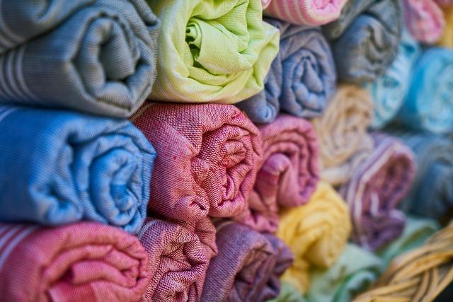

Tejidos como el terciopelo o la seda crean una sensación de lujo. Ideales para zonas formales que se utilizan con menos frecuencia, la gama de colores y el brillo de estos tejidos pueden utilizarse para crear un efecto espectacular.

**EQUIPO**

Además de algunos materiales ya mencionados en relación con los muebles, debemos profundizar en el conocimiento del plástico.

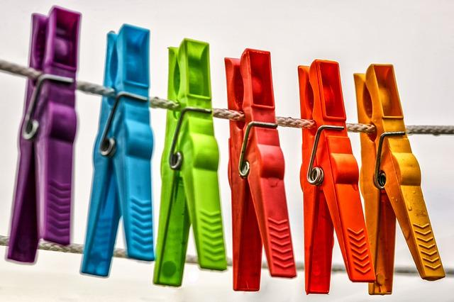

PLÁSTICOS DE CELULOSA

Los plásticos de celulosa son bioplásticos que se producen transformando celulosa o derivados de celulosa en plástico. Los plásticos celulósicos se fabrican a partir de árboles de madera blanda, que se utilizan como materia prima principal en su producción.

Se extrae la corteza del árbol, que puede utilizarse como fuente de energía en el proceso de fabricación. El árbol se procesa o se calienta en un digestor para separar la fibra de celulosa del resto de la fibra del árbol.

Un subproducto del funcionamiento del digestor son las resinas y ligninas. Los subproductos pueden utilizarse como combustible o como materia prima en la fabricación de otros productos químicos, dependiendo de su composición. La madera blanda es la materia prima más utilizada en la producción de plásticos celulósicos, y el creciente número de normas contra la deforestación es un impedimento importante para el crecimiento del mercado. La fácil disponibilidad y el bajo coste de los plásticos convencionales son también factores significativos que limitan el crecimiento del negocio de los plásticos celulósicos.

PLÁSTICO DE GAS NATURAL

La mayoría de la gente ignora que el gas natural es el punto de partida de gran parte de la fabricación de plástico. La planta de craqueo es la primera etapa del proceso de fabricación de plástico a partir de gas natural para su uso en la industria manufacturera. La nafta (un producto derivado del petróleo crudo) y el etano (un líquido del gas natural) se convierten en etileno en las operaciones de craqueo. El etileno se utiliza como punto de partida para una serie de productos químicos y plásticos.Immagine che contiene cibo

A continuación, se utiliza una tubería para trasladar el etileno generado durante el proceso de craqueo a otra instalación donde se transformará en productos utilizables, siendo el más frecuente el polietileno. El polietileno, a veces conocido como polietileno, es el plástico más utilizado en la actualidad. Es un polímero que se utiliza sobre todo en la industria del embalaje.

**"Creo que el medio ambiente debe incluirse en la categoría de nuestra seguridad nacional. La defensa de nuestros recursos es tan importante como la defensa en el exterior. Si no, ¿qué hay que defender?"** (Robert Redford)

**Activación del pensamiento**

* ¿Cuánto tarda el plástico en descomponerse y qué ocurre cuando lo hace?
* ¿Cómo podemos reducir el uso del plástico y qué alternativas existen?
* ¿Cuáles son las consecuencias de la contaminación por plásticos en nuestros océanos y qué podemos hacer para ayudar?

**PRODUCTOS COSMÉTICOS**

**HACER**

Los cosméticos naturales son productos que contienen únicamente materias primas naturales: recursos minerales e ingredientes de origen vegetal o animal. Además, deben obtenerse como resultado de procesos como: filtración, extracción, secado, destilación, prensado, molienda, liofilización y tamizado. La obtención de materias primas naturales con el uso de los métodos físicos mencionados, que procesan el material en pequeña medida, permite preservar los valores nutricionales, las vitaminas y las sustancias beneficiosas que se encuentran en las materias primas.

Los ingredientes de origen animal sólo pueden utilizarse para producir cosméticos naturales cuando hacerlo no sea perjudicial para la salud o la vida de los animales. Tales materias primas son, entre otras, la miel, el propóleo, la lanolina y la leche. En la producción de cosméticos naturales, también está permitido utilizar materias primas cosméticas obtenidas en procesos biotecnológicos, es decir, microbiológicos o enzimáticos. El ácido hialurónico, entre otros, se obtiene de esta forma.

Además de materias primas de origen vegetal y animal, en la cosmética natural también se pueden encontrar:

* diferentes tipos de componentes marinos (por ejemplo, algas)
* aceites esenciales,
* sales inorgánicas y óxidos derivados de minerales,
* emolientes naturales, colorantes, emulgentes (por ejemplo, ésteres de sacarosa),
* sustancias activas y conservantes naturales (ácido benzoico y sus sales, ácido bencílico, ácido salicílico).

**NO**

Para la producción de cosméticos naturales, no se utilizarán aceites minerales, parafinas, vaselina, colorantes sintéticos, fragancias sintéticas, conservantes sintéticos, es decir, parabenos o formaldehídos, así como propilenglicol (PPG), siliconas, BHT, SLS y SLES.Immagine che contiene logo

Los ingredientes de los cosméticos naturales tienen que estar libres de materias primas procedentes de plantas modificadas genéticamente, así como de materias primas procedentes de animales muertos u obtenidas de forma perjudicial para ellos. También es importante recordar que la producción de cosméticos naturales exige adoptar medidas de protección del entorno natural.

Un producto cosmético natural no debe contener sustancias sintéticas; aunque algunas organizaciones certificadoras consideran que el producto es natural si contiene menos del 5% de sustancias sintéticas.

**FUNCIONES**

La eficacia de la materia prima es el tema clave en el proceso de selección. Que algo sea natural no significa que tenga que ser mágico. Las propiedades de las materias primas como emulsionar, hidratar, limpiar, espesar, colorear, perfumar o conservar deben tenerse en cuenta antes de añadirlas a la lista de ingredientes de un producto cosmético. Estos son los principales poderes que puede tener una materia prima en Cosmética Natural

**Antioxidantes** - Para combatir el envejecimiento de la piel, los antioxidantes son necesarios. También limitan el crecimiento de microorganismos y protegen los ingredientes cosméticos de la descomposición. Algunos de los antioxidantes naturales son los polifenoles y flavonoides que se encuentran en las semillas de uva, el romero y los cítricos.

**Emolientes** - Para suavizar o alisar la piel, se añaden emolientes que ayudan a crear una barrera contra la pérdida de agua. Algunos emolientes naturales son el aceite de ricino hidrogenado, el aceite de coco, la miel, etc.

**Emulsionantes** - Para combinar dos fases opuestas como el agua y el aceite, se necesita un emulsionante en los productos cosméticos. Por ejemplo, GSC (Glyceryl Stearate Citrate), cera de abejas, son emulsionantes naturales que ayudan a estabilizar y obtener la consistencia adecuada del producto cosmético.

**Tensioactivos** - Materia prima multifuncional con propiedades como agentes espumantes, acondicionadores, emulsionantes y solubilizantes, que se añade a los productos cosméticos para facilitar la limpieza de la piel. El aceite de ricino y la cocamidopropilbetaína obtenida del aceite de coco son conocidos por ser los mejores tensioactivos naturales utilizados ampliamente en la industria cosmética actual.

**Humectantes** - Una hidratación duradera es lo que todo el mundo desea de un producto cosmético y los humectantes son los responsables de ello. El aceite de ricino hidrogenado, el aloe, la miel, el glicerol y el ácido son los humectantes estrella de la cosmética natural actual.

**Extractos vegetales** - Puesto que hablamos de cosmética natural, los extractos botánicos son imprescindibles y la materia prima más importante. Son los ingredientes activos de los cosméticos naturales. En la lista de ingredientes de los productos cosméticos naturales se pueden encontrar extractos de aloe, ricino, té verde, etc., que actúan como agentes antibacterianos, reafirmantes, fortalecedores, hidratantes, rejuvenecedores y, además, son seguros para la piel.

Además de éstos, las proteínas, vitaminas, aceites, ceras, grasas, mantecas, ácidos, minerales y oligoelementos, gomas, espesantes y fragancias son otros factores de las materias primas importantes en la formulación de un producto cosmético natural.

**Actividad 1** - Utilizando un tablero de colaboración en línea como Mural [(](https://www.mural.co/)https://www.mural.co/) o un creador de mapas mentales en línea, colabora para crear dos esquemas diferentes:

1. PRIMERO - Un resumen de los conceptos aprendidos en este módulo
2. SEGUNDO - Un breve vocabulario de las palabras clave más importantes que has descubierto durante esta lección

**Actividad 2** - A continuación te mostramos la etiqueta de un producto cosmético. Utilizando la base de conocimientos que has aprendido durante las clases y cualquier herramienta online o App que quieras, intenta entenderla y explicarla creando una breve presentación con Google Slides o cualquier otra App similar.

**Actividad 3 -** Esta es la lista INCI que se encuentra en la etiqueta de un producto cosmético que destaca la presencia y los beneficios del aceite de argán. ¿Es esto cierto en tu opinión? Intenta explicar por qué grabando un breve PODCAST con "Vocaroo" [(](https://vocaroo.com/)https://vocaroo.com/).

*INCI: Agua, lauril sulfato de sodio, cocamidopropil betaína, cloruro de sodio, aceite de ricino hidrogenado PEG-40, pantenol, palmitato de glicerilo hidrogenado PEG-200, benzoato de sodio, Polyquaternium-10, parfum, dipropilenglicol, laurato de glicerilo, cocoato de glicerilo PEG-7, Polyquaternium-7, ácido cítrico, aceite de Argania spinosa, ionona de alfa-isometilo, geraniol, limoneno, linalool.*

**Actividad 4** - Intenta encontrar el significado correcto de los siguientes símbolos que puedes encontrar en las etiquetas de los productos cosméticos:

|  |  |
| --- | --- |
| **Símbolo** | **Significado** |
| How to read a cosmetic label Getting started |  |
| How to read a cosmetic label Getting started |  |
|  |  |
|  |  |
|  |  |
|  |  |
|  |  |

**Actividad 5** - Utilizando la App "Book Creator" [(](https://bookcreator.com/)https://bookcreator.com/) u otra App gratuita que desees, crea un sencillo libro electrónico sobre materias primas (MR) para cosmética desarrollando los siguientes conceptos:

1. Qué son los MR en la producción de cosméticos
2. Diferencia entre MR sintético y natural
3. Para qué sirven los MR en la producción de cosméticos
4. Cuáles son los principales MR utilizados en los productos cosméticos naturales

Enlace útil - <https://www.bansaltrading.com/cosmetic-raw-materials>

1. ¿Cuáles son los principales MR que no se encuentran en los productos cosméticos naturales?

Enlace útil - <https://www.products.pcc.eu/en/blog/raw-materials-for-the-production-of-natural-cosmetics/>

Crea un breve reportaje de vídeo, en el que tú seas el narrador, para informar a tus compañeros y clientes sobre los riesgos del uso del plástico refiriéndote principalmente a su eliminación de residuos y a su impacto medioambiental.

Puede utilizar una aplicación web como Animoto [(](https://animoto.com/education/classroom)https://animoto.com/education/classroom) o similar.

**Actividad 6 (Trabajo en grupo)** - Divida a los alumnos en 6 grupos. Cada grupo debe crear una presentación sobre una de las 6 materias primas presentadas en el Libro de Texto (Madera, Vidrio, Acero, Cuero, Tela, Plástico) con información sobre:

1. Dónde encontrarlo
2. Cómo se fabrica (composición) o produce
3. Su disponibilidad en la UE o de dónde debe importarlo la UE
4. Datos sobre sostenibilidad

La información puede obtenerse utilizando un libro de texto u otras fuentes como Internet o libros, y montarse utilizando un programa de presentación o un póster escrito a mano.

# M anagement

**Resumen:**

**Introducción**

* 1. **Gestión de almacenes**
  2. **El almacén de un salón de peluquería**
  3. **¿Qué es una orden?**

**Introducción**

¿Qué es un proveedor? ¿Qué es la gestión de un almacén? Pero, sobre todo, ¿por qué es importante saberlo para un peluquero?

Si quieres montar tu propio negocio, la primera pregunta que te viene a la cabeza es: "¿Qué puedo hacer?", pero también "¿cómo puedo hacer que mi negocio sea rentable?". Al iniciar un nuevo negocio, "¿qué es superfluo y qué no lo es?". Todos los propietarios operan de la misma manera: los gerentes deciden qué tipo de producto o servicio ofrecer, determinando primero cuál es su público objetivo y qué productos consumen estas personas o qué servicios desean utilizar. Por ejemplo, se proporcionarán bienes y servicios al cliente a cambio de una cantidad económica; una parte de ésta se utilizará a su vez para iniciar el círculo y asegurarse de que la empresa se mantiene a flote. Y es en este momento cuando la figura del proveedor cobra importancia.

Por esta razón, es importante comprender perfectamente el papel del proveedor y cómo gestionar un almacén eficaz.

**¿Qué es un proveedor? Definición y ejemplos**

Un proveedor es una persona, organización u otra entidad que proporciona algo que otra persona, organización o entidad necesita. En las transacciones, hay proveedores y compradores. Los proveedores proporcionan o suministran productos o servicios, mientras que los compradores los reciben.

Solemos utilizar el término "vendedor" con el mismo significado que "proveedor".

En los negocios, por ejemplo, todas las empresas tienen al menos un proveedor. Los proveedores [suministran a la empresa materiales, productos y servicios](https://marketbusinessnews.com/financial-glossary/supply/).

*BusinessDictionary.com* ofrece la siguiente definición del término:

*"Parte que suministra bienes o servicios. Un proveedor puede distinguirse de un contratista o subcontratista, que comúnmente añade insumos especializados a los entregables".*

Los proveedores son aquellas empresas que suministran otros bienes o servicios necesarios para el buen funcionamiento de la empresa.

La palabra proveedor procede del verbo proveer, que significa suministrar, entregar.

En el ámbito empresarial, los directivos o el departamento de compras deben negociar los plazos de entrega y las condiciones de pago con sus proveedores para consolidar una relación a largo plazo.

Para la empresa o la entidad contratante existen dos tipos de proveedores: internos y externos:

* Proveedores internos: se refieren a los trabajadores de la empresa que deben entregar un determinado producto o servicio en un plazo determinado. Un proveedor interno, por ejemplo, son los departamentos que elaboran informes financieros o estudios de mercado.
* Proveedores externos: son entidades o empresas que proporcionan lo necesario para el buen funcionamiento de la empresa "compradora". Los proveedores externos serían, por ejemplo, las empresas que venden materias primas para una fábrica.

Los proveedores son *partes interesadas de* una empresa, es decir, grupos de interés relacionados con ella. Su importancia radica en que son factores que deben tenerse en cuenta en la planificación de los objetivos estratégicos.

* Partes interesadas
* Objetivos estratégicos

Los proveedores también pueden clasificarse según el tipo de bien y servicio que ofrecen, generalmente divididos en 3 categorías:

* **Proveedores de bienes**: son aquellos que ofrecen productos tangibles específicos y necesarios para el mercado. Entre los proveedores también se pueden clasificar según el tipo de bien y servicio que ofrecen, generalmente divididos en 3 categorías:
* **Proveedores de bienes**: son aquellos que ofrecen productos tangibles específicos y necesarios para el mercado. Entre los proveedores de bienes podemos encontrar, por ejemplo, empresas que producen artículos, muebles, bienes para reventa, entre otros.
* **Proveedores de servicios**: son empresas o particulares que suministran productos inmateriales. Entre los proveedores de servicios, podemos encontrar: Proveedores de servicios de Internet, telefonía, limpieza, servicios jurídicos, etc.
* **Proveedores de recursos**: se refiere a los recursos económicos, en particular los créditos, el capital y los accionistas. Entre los proveedores de recursos podemos encontrar: bancos, entidades de crédito, gobierno, entre otros.

6.1 Gestión de almacenes

Con la palabra almacén nos referimos tanto a mercancías, envases, materias primas, productos terminados, a piezas de recambio que están presentes en la empresa para ser vendidas, consumidas, utilizadas,

y a los locales donde se guardan, almacenan y conservan.

Las estructuras que vayan a utilizarse como almacén deben construirse de forma que se aproveche al máximo el espacio disponible y se garanticen la temperatura y la humedad que permitan el mejor almacenamiento de las existencias.

El equipamiento debe ser tal que facilite la subdivisión y clasificación de las mercancías y permita un fácil desplazamiento de los medios de transporte y elevación que se utilicen para realizar las operaciones de depósito.

El almacén puede dividirse en tres zonas:

* **La zona de aceptación** debe tener en cuenta que la llegada de la mercancía no es fácilmente programable y que se pueden solapar más productos, por lo que se necesita un espacio bastante amplio.
* **El área de envío** puede ser menor que la de aceptación, ya que es la empresa la que decide cuándo enviar la mercancía y, a partir de ahí, puede programar el cumplimiento de los pedidos.
* **La zona de almacenamiento** es el almacén propiamente dicho, es decir, el lugar donde las mercancías permanecen almacenadas durante periodos más o menos largos. El tamaño debe determinarse cuidadosamente, ya que una amplitud excesiva conlleva gastos de amortización, mantenimiento y calefacción, mientras que un dimensionamiento insuficiente puede provocar una congestión de los locales, una mayor confusión de las distintas mercancías, dificultades para utilizar los medios de transporte y, sobre todo, quedarse sin escolta y, por tanto, no poder satisfacer las demandas de los clientes.

En las empresas comerciales, las existencias permiten al departamento de compras aprovisionarse al ritmo que se considera más adecuado y en el momento en que los precios se consideran más convenientes.

**Organización del almacén en actividades modernas**

Para ser eficaz, una buena política de compras debe ir acompañada de una gestión cuidadosa de las mercancías, desde su recepción hasta su entrega a los departamentos. En la práctica es imprescindible conducir de forma sagaz y racional todo el departamento, mediante una correcta contabilidad de almacén, lo más actualizada posible a la situación real.

La persona que recibe la mercancía, la encargada de realizar esta tarea, no puede ser un simple empleado no formado en este trabajo. La presencia de una persona inadecuada podría anular todos los esfuerzos realizados durante la fase de compra.

La persona que recibe las mercancías tiene una tarea muy específica y delicada: comprobar las mercancías e iniciar todo el procedimiento administrativo relativo al pago de las facturas de los proveedores.

La persona responsable de recibir la mercancía debe:

- comprobar el estado de los paquetes

- comprobar la calidad de las mercancías mediante la verificación de algunas muestras

- firmar documentos de viaje

- registrar la llegada de la mercancía e informar a la administración.

Una vez comprobada la mercancía, la persona que la recibe firmará los papeles de los acompañantes, que posteriormente pasarán al departamento administrativo.

**La ubicación de las mercancías en el almacén**

Las mercancías compradas y luego almacenadas pueden compararse con razón al dinero guardado en un banco y, por tanto, deben tratarse con la misma consideración. Para controlar mejor las entradas y salidas de productos, es aconsejable disponer de una sola vía de entrada al almacén situada cerca de la zona de recepción.

Las mercancías deben colocarse en ambientes higiénicamente adecuados, en presencia o no de elementos de acondicionamiento, en función de su carácter perecedero, siguiendo un criterio que siga favoreciendo la facilidad de almacenamiento y disponibilidad de los productos. Para ello, es conveniente aplicar, para cada producto colocado en los estantes, una etiqueta de identificación, en la que informar el nombre del producto y la principal información útil en el momento de la retirada y el inventario.

La ayuda de un ordenador evitará la recopilación de material en papel, ayudando mucho al trabajo del almacenista en términos de tiempo y eficacia de la producción.

**Contabilidad de existencias**

Para controlar el consumo y, por tanto, los costes de la gestión empresarial, es conveniente implantar desde el inicio de la actividad una contabilidad de existencias eficaz. Gracias a ella, el gestor podrá en todo momento establecer la cantidad de mercancías en stock en la empresa, el pedido relativo que debe realizarse y evaluar la tendencia de consumo de cada tipo de producto.

La mejor manera de mantener al día la situación de su almacén es el inventario continuo. Se trata de renovar constantemente (cada vez más a menudo con la ayuda de un ordenador de apoyo) una tarjeta especial, de la que ya hemos hablado más arriba, en la que se informan, además de los datos comerciales y de mercancía de cada producto en stock, también todos sus movimientos (entradas y salidas) en el almacén dentro de un plazo fijo (consumo diario, semanal, mensual, anual). De este modo, siempre es posible disponer en tiempo real de la situación del almacén.

La contabilidad de existencias se basa en los siguientes documentos:

**Facturas de carga** relativas a la entrada de materiales y componentes en el almacén

**Facturas de retirada de** mercancías transferidas del almacén a los departamentos de producción

**Tramitar las facturas de devolución** relacionadas con las mercancías devueltas por los departamentos de producción al almacén por no haber sido utilizadas.

**Facturas de pago** relacionadas con la transferencia de productos de los departamentos de producción a los productos de almacén

Facturas de descarga relacionadas con la salida de productos del almacén para su entrega a los clientes.

Los movimientos del almacén están probados:

*por ingresos*:

* los documentos de transporte DDT y las facturas de acompañamiento inmediatas emitidas por los proveedores en relación con la entrega de las mercancías
* los documentos de transporte DDT expedidos por los clientes, en relación con las devoluciones de mercancías

*para las ventas*:

* de los documentos de transporte DDT y las facturas de acompañamiento inmediatas enviadas a los clientes por las mercancías que les han sido entregadas
* de los documentos de transporte DDT enviados a los proveedores en relación con las devoluciones de mercancías

Gestión de **inventarios y contabilidad de existencias**

Esta tarea suele realizarse con sistemas EDP que requieren:

1. Creación de un archivo de artículos
2. Clasificación de los productos en grupos, subgrupos y clases....
3. Codificación (código que puede consultarse desde un PC): el código es un conjunto de dígitos (código numérico) o un conjunto de letras y dígitos (código alfanumérico) que resume distinta información sobre una determinada mercancía.

La contabilidad de existencias debe:

1. Controlar los movimientos de entrada y salida de los distintos artículos del almacén.
2. Comprobar el nivel de existencias e informar de las necesidades de suministro al departamento de compras. Concretamente, señalará la consecución de:
   1. Punto de pedido = cantidad a partir de la cual hay que avisar al departamento de compras para que pida a los proveedores un nuevo lote de mercancías.
   2. Existencias de seguridad = cantidad por debajo de la cual no se debe bajar teniendo en cuenta los plazos de ejecución de los pedidos de los proveedores.
   3. Existencias insuficientes = inferiores a las existencias de seguridad
3. Informar al servicio comercial de las existencias de productos acabados.
4. Transmitir a la contabilidad de gestión los datos para la determinación de los costes de producción (= costes de los materiales utilizados en los procesos de producción).
5. Transmitir a la contabilidad general, al final del período administrativo, los datos relativos a la valoración de las existencias finales.
6. Cumplir las obligaciones contables previstas por la normativa fiscal.

6.2 El almacén de una peluquería

Gestionar el almacén de un salón de peluquería o estética es una tarea muy compleja que requiere varias etapas y mucho tiempo.

Gestionar correctamente el almacén significa prestar atención a los presupuestos de compras, tener siempre controlados los productos en stock, disponer de un almacén ordenado y enviar pedidos precisos, evitar el despilfarro y tener el almacén montado de forma funcional y práctica.

Una actividad como la del salón de belleza debe prestar atención a la gestión de su almacén. De hecho, una gestión incorrecta o aproximada puede comprometer a la empresa y acabar afectando negativamente al balance.

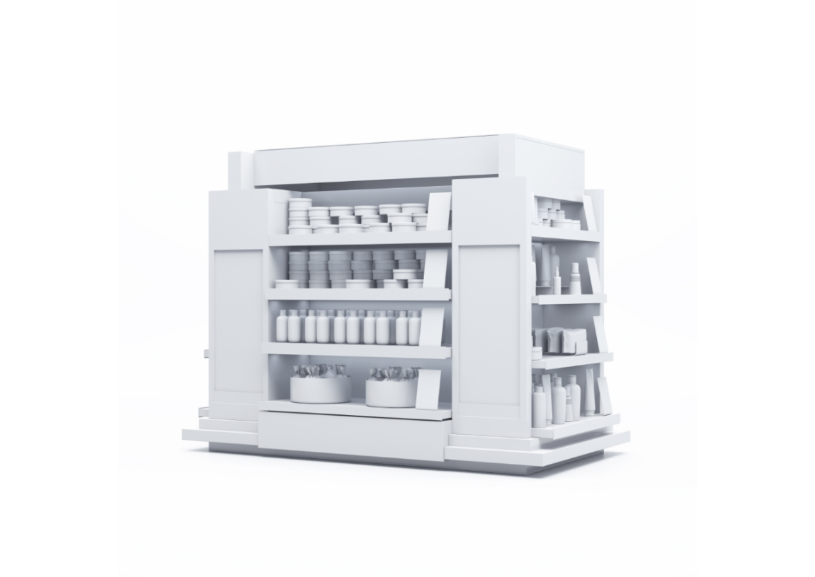

Sin embargo, muchas empresas pueden descuidar o dedicar menos atención a su almacén, quizá por falta de tiempo o de organización, cuando en cambio éste debería representar una de las piedras angulares de su negocio.

Optimizar y automatizar la gestión también [ahorra tiempo](https://www.treatwell.it/partners/risorse/blog/come-risparmiare-tempo-nella-gestione-del-tuo-salone/) y, por tanto, dinero, que podría invertirse en el crecimiento de la empresa.

Gestionar un almacén no significa dedicarse únicamente a la gestión de los flujos de productos dentro de su empresa, sino que le permite recopilar información esencial para la correcta gestión empresarial. También le permite evaluar si hay desperdicios o exceso de pedidos de productos, con el riesgo de que hagan "polvo" entre las estanterías del almacén.

Las cinco operaciones principales para la correcta gestión del almacén se refieren a:

* Mantén tu presupuesto bajo control,
* vigilar las existencias,
* gestionar el almacén constantemente,
* evitar el desorden,
* automatizar la gestión (cuando sea posible).

**1. Gestione su presupuesto de compras**

La gestión del presupuesto es otro punto fundamental al que hay que prestar atención.

Una correcta gestión del presupuesto le permite tener bajo control las existencias de los productos y evitar la acumulación de los mismos en su almacén.

Una correcta gestión del presupuesto es posible gracias a una planificación estratégica de los gastos, creando un presupuesto periódico de compras basado en la facturación de periodos anteriores, que en el caso del salón de belleza debe compararse también con el periodo estacional.

Por lo tanto, es mejor aspirar a un presupuesto más bajo, ya que siempre es posible implementar con pedidos de última hora en caso de escasez de productos.

No ocurre lo contrario, es decir, adquirir mayores cantidades de productos, que no pueden convertirse en dinero fungible, sino que inevitablemente se quedarán atascados en las existencias.

**2. Gestionar las existencias**

La gestión de inventarios también está vinculada a la gestión presupuestaria.

Verificar el valor económico del almacén a intervalos periódicos, le permite tener un control total de los productos en relación con la necesidad real del negocio.

Por ejemplo, establecer un plazo dentro del cual las mercancías deben ser utilizadas o procesadas garantiza un ciclo de reposición continuo y evita la acumulación de mercancías (a veces incluso sin utilizar) en el almacén.

De este modo, también se agilizan las operaciones de inventario, una acción fundamental para la correcta gestión del salón de belleza.

No conocer el inventario de sus productos, y por tanto la disponibilidad exacta de los mismos en el almacén, no es una situación relacionada con una actividad empresarial sana: de hecho, debe tener siempre bajo control la disponibilidad de los productos en su almacén.

**3. Ser siempre constante**

Otro punto importante para una correcta gestión de un almacén es el del tiempo a dedicar a esta actividad.

De hecho, no es posible dedicar tiempo a la gestión del almacén sin planificarla previamente. Esto significa que es necesario realizar estas operaciones con regularidad y precisión, quizás nombrando a un encargado y posiblemente también a un encargado adjunto, en función del tamaño del almacén, que garanticen la correcta ejecución de las distintas tareas.

Por tanto, la gestión debe convertirse en parte integrante de la actividad diaria que se realiza en el salón.

**4. Evitar el desorden**

Como en cualquier almacén que se precie, es prioritario mantener cada cosa en su sitio y dar un lugar a cada producto o herramienta de trabajo, como guantes y capas de color.

Un almacén bien ordenado permite, en primer lugar, ahorrar tiempo y gestionar mejor las existencias, evitando la acumulación de productos extraviados y manteniendo controladas las existencias.

De este modo es posible vigilar el movimiento de mercancías, la gestión de la documentación de las mismas y, en consecuencia, garantizar un crecimiento sano del negocio, limitando al mínimo las incoherencias.

Es importante no tener hojas desperdigadas por la recepción y paquetes apilados en el almacén, sin abrir, comprobar y guardar en las estanterías adecuadas. Sólo manteniendo todo en orden se puede saber exactamente qué, dónde, cómo y cuándo volver a encontrar o pedir un determinado producto, manteniendo clara la gestión del negocio.

**5. Automatizar la gestión**

Hoy en día, la tecnología también puede ayudar en la gestión de un salón de belleza, especialmente en lo que se refiere a los pedidos de productos.

De hecho, existen programas informáticos de gestión capaces de procesar los pedidos y mover todos los productos, verificar y supervisar las ventas y tener siempre bajo control las existencias y los artículos en stock.



6.3 ¿Qué es un pedido?

Una orden de compra es esencialmente un contrato que autoriza a un proveedor a entregar bienes o servicios a un precio predeterminado. Si la empresa necesita realizar regularmente compras a proveedores, uno de los elementos fundamentales del proceso de compra son precisamente las órdenes de compra. Las órdenes de compra pueden ser de diversa complejidad y estructura, pero siempre deben redactarse incluyendo al menos los siguientes puntos esenciales:

* Tipo de producto/servicio: La orden de compra debe indicar qué se pretende adquirir. También debe incluir la cantidad, el tipo de unidad, así como una descripción detallada del Producto/Servicio a *adquirir*
* Condiciones de entrega y envío: además de la fecha de entrega, debe indicar la dirección de destino, cómo se enviará la mercancía quién es responsable del envío y quién paga el envío.
* Importe: Asegúrese de indicar correctamente el importe del pedido y el tipo de moneda. Especifique el coste de cada unidad, el coste total y sus impuestos.
* Condiciones de pago: Especifique cómo tiene previsto pagar el producto/servicio adquirido (transferencia bancaria, efectivo, tarjeta de crédito, etc...) y los plazos en los que debe efectuarse el pago.

El pedido de compra es un documento fundamental que debe formar parte de un proceso de compra estandarizado con procedimientos adecuados que ayuden a agilizar el ciclo de suministro contribuyendo así a la eficiencia empresarial. Por supuesto, la exhaustividad en el contenido de un pedido depende decisivamente de una preparación precisa de la [Solicitud de Compra](https://www.logisticaefficiente.it/wiki-logistica/procurement/richiesta-acquisto-rda.html) y de la [Solicitud de](https://www.logisticaefficiente.it/wiki-logistica/procurement/richiesta-offerta-rdo.html) Oferta cuyo objetivo principal es definir completamente las características / especificaciones técnicas del producto o servicio a adquirir así como las condiciones de suministro relacionadas. Por último, es bueno decir que ahora muchos pedidos de compra no son en papel, sino que se transmiten electrónicamente por Internet o, hoy en día cada vez más a menudo, mediante el uso de plataformas adecuadas de contratación electrónica capaces de gestionar todo el proceso de compra a través de la web. Tras ponernos en contacto con una empresa y recibir sus listas de precios, podemos hacer un pedido. Hoy en día no todos los pedidos se hacen por carta: algunas empresas exigen un pedido informático, otras introducen en su página web el formulario de pedido ya preimpreso, otras esperan comunicaciones por correo electrónico. Cualquiera que sea la naturaleza o el modo de envío el pedido debe seguir teniendo un número progresivo que nos permita identificarlo y debe explicar las condiciones de pago. El número de pedido se introduce normalmente en el asunto.

Elementos del texto de la carta

1. GRACIAS POR ENVIAR CATÁLOGOS Y LISTAS DE PRECIOS

2. DESCRIPCIÓN DETALLADA DE LAS MERCANCÍAS QUE SE PIDEN (código del producto, descripción, cantidad, precio unitario)

3. RESUMEN DE LAS CONDICIONES GENERALES (Deben quedar claros los medios de envío, las condiciones de entrega, las formas de pago, otras condiciones y cualquier descuento acordado previamente.

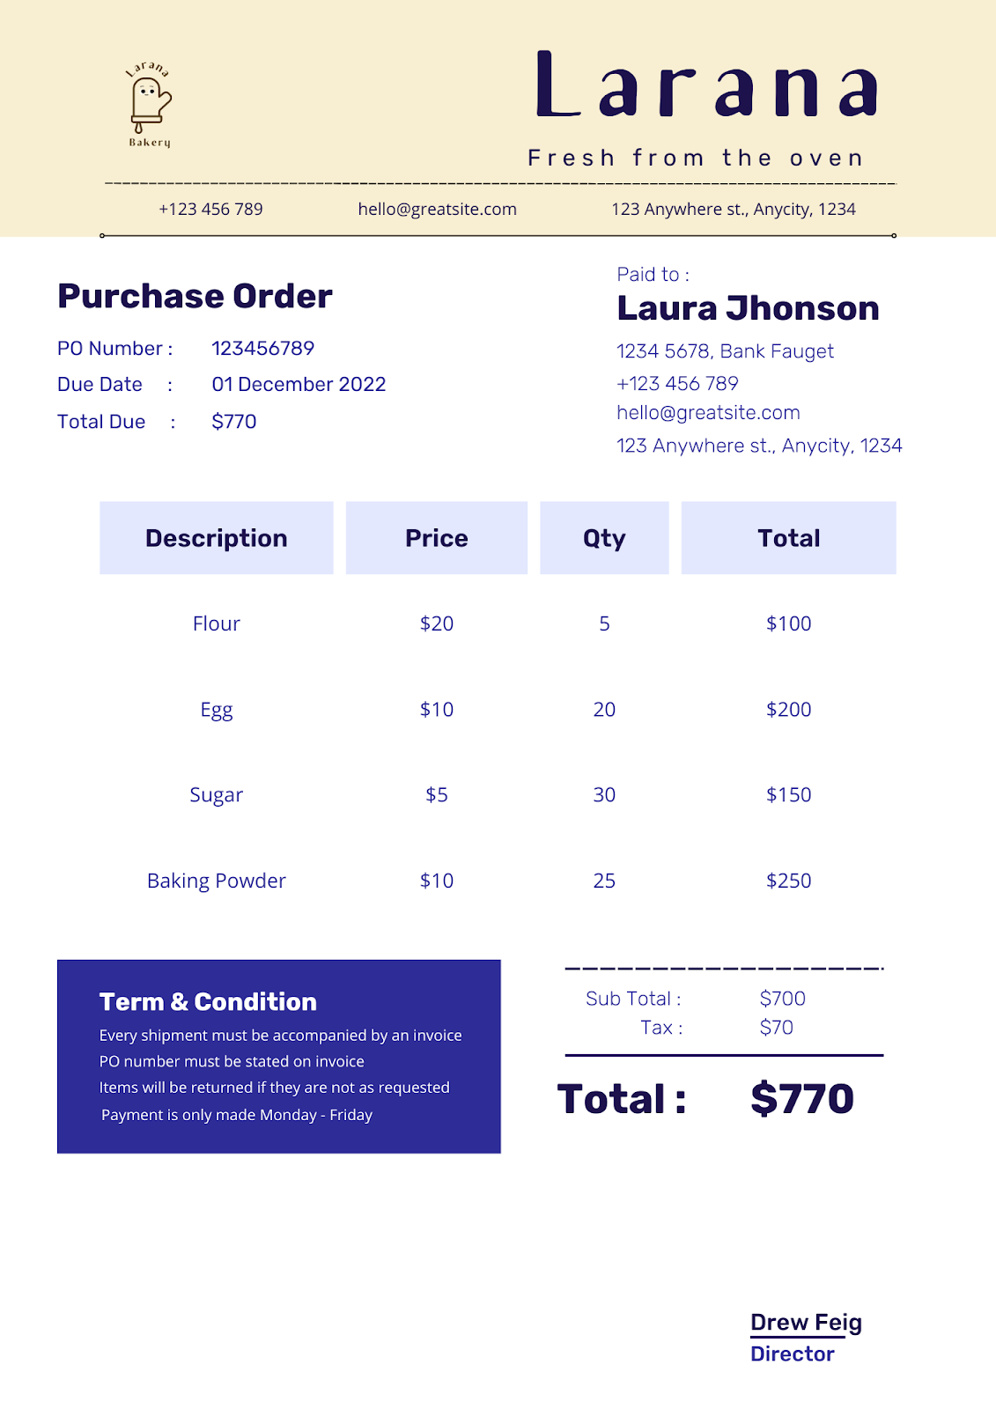



Tras realizar el inventario del almacén, se ha dado cuenta de que ha llegado a tener un exceso de existencias de los siguientes productos:

Crear dos órdenes de compra utilizando:

1. una hoja excel añadiendo también las imágenes que puedes encontrar
2. una de las dos aplicaciones gratuitas sugeridas a continuación:

ORDEN DE COMPRA PO PDF MAKER



ZOHO GENERADOR DE ÓRDENES DE COMPRA

https://www.zoho.com/inventory/purchaseorder-generator/